Правительство Российской Федерации
Федеральное государственное автономное образовательное учреждение
высшего профессионального образования
«Национальный исследовательский университет
«Высшая школа экономики»

Факультет информационных технологий и вычислительной техники
Вычислительные комплексы системы и сети (230101)
Кафедра информационно-коммуникационных технологий

ДИПЛОМНЫЙ ПРОЕКТ
Разработка сетевой инфраструктуры головного офиса компании Мэйл.Ру

Выполнил
Студент группы № С-104
Волков Аким Александрович
Научный руководитель
Старший преподаватель
Курилов Игорь Дмитриевич

Москва, 2013

Аннотация
Данная дипломная работа заключается в разработке масштабируемого и отказоустойчивого решения для организации проводной и беспроводной локальной вычислительной сети головного офиса компании ООО «Мэйл.Ру», а так же решения для обеспечения сетевой безопасности.

Содержание
Содержание 6
Введение 10
1 Обзорно-аналитическая чать 11
1.1 Цели и задачи 11
1.2 Выявление требований к проектируемой системе 12
1.2.1 Введение 12
1.2.2 Деятельность компании 12
1.2.3. Общее описание 13
1.2.4 Описание существующей инфраструктуры 14
1.2.6 Требования к разрабатываемой системе 15
1.2.7 Требования к ядру системы 16
1.2.8 Требования к граничному блоку системы 16
1.2.9 Требования к БЛВС 17
1.2.10 Требования к блоку уровню доступа ЛВС 18
1.2.11 Требования к системе офисного ЦОД 19
1.2.12 Требования к cистеме мониторинга 20
1.2.13 Требования к оборудованию 20
1.2.14 Требования к производительности 21
1.2.15 Требования к надежности 21
1.2.16 Выводы 22
1.3 Обзор существующих решений построения корпоративных сетей 23
1.3.1 Введение 23
1.3.2 Технологии, используемые при построении защищенных корпоративных сетей 23
1.3.3 Обзор решений организации связи между структурными подразделениями 26
1.3.4 Обзор существующих решений построения корпоративной ЛВС 28
1.3.5 Обеспечение сетевой безопасности ЛВС 30
1.3.6 Обзор существующих решений построения корпоративной БЛВС 32
1.3.7 Обеспечение сетевой безопасности БЛВС 34
1.3.8 Обзор решений для мониторинга состояния сети 37
1.3.9 Выводы 42
1.4 Выбор структурообразующего оборудования 43
1.4.1 Введение 43
1.4.2 Оборудования ядра системы передачи данных 43
1.4.3 Оборудование граничного блока системы передачи данных 44
1.4.4 Оборудование системы БЛВС 44
1.4.4 Оборудование уровня доступа 45
1.4.5 Оборудование офисного ЦОД 45
1.4.5 Выводы 46
1.5 Итоги 46
2. Специальная часть 47
2.1 Введенеие 47
2.2 Описание объекта 47
2.3 Логическая схема ЛВС 49
2.3.1 Схема связи между структурными блоками сетевой инфраструктуры 52
2.3.2 Подключение внешних каналов, граничный блок сети 53
2.3.3 Уровень доступа ЛВС 55
2.3.4 Офисный ЦОД 58
2.3.5 Мультикаст 60
2.4 Беспроводная локальная вычислительная сеть 63
2.4.1 Технические решения 63
2.4.2 БЛВС 1 этаж. 65
2.4.3 БЛВС 2 этаж. 65
2.4.4 БЛВС 3 этаж. 66
2.4.5 БЛВС 4 и 5 этаж. 67
2.4.6 Типовой этаж (с 6 по 26) 67
2.5 Физическая схема 70
2.5.1 Технические решения 70
2.5.2 Состав проектируемой среды 70
2.5.3 Подсистема рабочего места 71
2.5.4 Горизонтальная подсистема 71
2.5.5 Магистральная подсистема 71
2.6 Сетевая безопасность и авторизация пользователей 74
2.7 IP-адресация 77
2.8 Выводы 78
3.1 Проверка работоспособности выбранных решений на стенде 79
3.1.1 Введение 79
3.1.2 Тестирование проводного 802.1x 80
3.1.3 Настройка RADIUS-сервера 81
3.1.4 Настройка коммутатора 81
3.1.5 Проверка работоспособности 82
3.1.6 Итоги 83
6.2 Оценка соответствия техническому заданию 84
6.3Внедрение системы 84
4.1. Исследование возможных опасных и вредных факторов при эксплуатации ЭВМ и их влияния на пользователей 85
4.1.1. Введение 85
4.1.2. Влияние электрического тока 87
4.1.3. Влияние статического электричества 88
4.1.4. Влияние электромагнитных излучений НЧ 89
4.1.5. Выводы 89
4.2. Методы и средства защиты пользователей от воздействия на них опасных и вредных факторов 89
4.2.1. Методы и средства защиты от поражения электрическим током 89
4.2.2. Методы и средства защиты от ультрафиолетового излучения 90
4.2.3. Методы и средства защиты от электромагнитных полей низкой частоты 90
4.2.4. Методы и средства защиты от статического электричества 90
4.3. Выводы 91
Заключение 92
Итоги 92
Выводы 93
Список литературы 94
Список литературы 93

Введение
Актуальность. Сегодня, качество и себестоимость производимых предприятием услуг и продуктов зависит от используемых предприятием технологий. В части отраслей информация является основополагающим фактором производства, а так же и основным продуктом. В связи с этим постоянно встают вопросы своевременного получения информации и защиты ее от конкурентов и недоброжелателей. Решение этих вопросов в значительной мере ложится на компьютерные сети и инфраструктуру.
Целью данной работы является обеспечение эффективной работы компании после переезда в новое офисное здание, путем создания масштабируемой и защищенной сетевой инфраструктуры.
Задачи, которые были решены в этой работе:
- Формирование требований к создаваемой системе
- Анализ существующих решений и подходов к организации корпоративной сетевой инфраструктуры и обеспечению безопасности сети предприятия
- Разработка физический и логической схем локальной вычислительной сети
- Разработка схемы беспроводной локальной вычислительной сети
- Разработка подхода к обеспечению сетевой безопасности и авторизации пользователей
- Внедрение системы в эксплуатацию
Практическая значимость данной работы подтверждена успешной реализацией и внедрением в работу компании
Апробация работы. Спроектированная в данной работе сетевая инфраструктура прошла апробацию в ООО «Мэйл.Ру» («Акт о внедрении результатов дипломной работы»).

1 Обзорно-аналитическая чать

1.1 Цели и задачи

Основной целью данной работы является обеспечение работы компании после переезда в новое офисное здание, путем создания сетевой инфраструктуры, имеющей следующие характеристики:
- Безопасность
- Устойчивость и высокая степень доступности
- Масштабируемость
- Высокий уровень функциональности
- Удобство и простота в обслуживании

Для достижения данной цели требуется решить следующие задачи:
- Выявить требования к структурным блокам разрабатываемой инфраструктуры
- Рассмотреть и проанализировать существующие подходы к построению безопасных корпоративных сетей, и выявить наиболее применимые для построения сети компании.
- Рассмотреть возможные варианты и выбрать подходящее для реализации проекта сетевое оборудование
- Разработать логическую схему проектируемой сети – проводной и беспроводной - с учетом выбранных технологий и физических особенностей нового офисного здания
- Разработать физическую схему для проектируемой корпоративной сети
- Разработать решение для обеспечения безопасности сети и авторизации пользователей
- Принять решение об используемой в проектируемой инфраструктуре схеме адресации
- Собрать тестовый стенд и протестировать выбранные решения построения сети
- Реализовать разработанную сетевую инфраструктуру в соответствии с выбранными ранее решениями для построения сети

1.2 Выявление требований к проектируемой системе

1.2.1 Введение
В данном разделе будет произведен обзор деятельности компании в аспекте требований с сетевой инфраструктуре, рассмотрены основные условия которым должна удовлетворять информационная система. Кратко рассмотрена существующая корпоративная сетевая инфраструктура. Будут определены требования к каждому из структурных блоков сетевой инфраструктуры.

1.2.2 Деятельность компании
Основные направления деятельности Mail.ru Group – электронная почта, социальные сети, сервисы мгновенных сообщений, e-commerce, онлайн-развлечения, поиск. Посетителями проектов компании являются около 85% аудитории интернет-пользователей в России.
Компания неразрывно связана с сетью Интернет, с разработкой сетевых приложений и поддержкой существующих онлайн-сервисов. Разработка онлайн-сервисов невозможно в отсутствии стабильного, и высокоскоростного доступа в интернет. Так же, большинству подразделений требуется доступ к корпоративной инфраструктуре, расположенной в ЦОДах компании.
Офисы компании, как в России так и за ее пределами, требуют стабильной связанности как с инфраструктурой головного офиса, так и с расположенными в Москве ЦОДами.
Видом деятельности компании так же диктуются особые требования к сетевой безопасности, контроле доступа к корпоративным ресурсам как изнутри корпоративной сети, так и снаружи. И если вопросов с контролем доступа к внутренним ресурсам из сети Интернет не возникает – в большинстве случаев они однозначно закрыты, то разделение и определение прав доступа к внутренним ресурсам корпоративным пользователям не столь очевидно. Нередко, при исследовании инцидентов, возникает необходимость идентификации трафика, его однозначной ассоциации с одним из пользователей.
В компании активно пользуется средствами телефонии, конференц-звонками – каждому сотруднику требуется свой внутренний номер, с выделенной линией.
Значительна нагрузка на беспроводную локальную вычислительную сеть (БЛВС), все больше электронных устройств поддерживают стандарт 802.11, все больше пользователей предпочитают быть отвязанными от проводов и используют беспроводной доступ к сети интернет и корпоративным ресурсам.
Для некоторых сервисов – IPTV, синхронизация контроллеров системы освещения, требуется передача multicast-трафика.

1.2.3. Общее описание
В настоящий момент инфраструктура располагается по следующим адресам:
- Московский офис (Л47). Адрес: г. Москва, Ленинградский п-т, д.47, стр. 2
- Головной офис (ГО). Адрес: г. Москва, Ленинградский п-т, д.39А
- Датацентр «М100». Адрес: г. Москва, Варшавское шоссе 125, стр. 18а
- Филиалы. В настоящее время более 15 филиалов в различных регионах РФ и за пределами.

При этом, московский офис компании (1) в ближайшее время закрывается в связи с переводом всех сотрудников и инфраструктуры в новое здание головного офиса (2), сеть которого и разрабатывается в рамках данного проекта.

1.2.4 Описание существующей инфраструктуры
Существующая корпоративная сеть компании построена на базе каналов, арендуемых у операторов связи. Региональные филиалы имеют защищенные каналы связи с датацентром «М100» и московским офисом (Л47). Обеспечено резервирование внешних каналов. Внутренняя сеть московского офиса частично сегментирована, построена по топологии звезда. В силу слабого планирования и быстрого увеличения количества пользователей сеть развивалась не оптимально, и не справляется с нагрузками. Имеются несколько широковещательных доменов охватывающих десятки устройств – что способствует увеличению количества широквещательного трафика в сети.
БЛВС московского офиса построена на базе оборудования Cisco, с использованием «легковесных точек доступа» и контроллеров беспроводной сети.
На границе офисной сети межсетевой экран. Развернута Active Directory, все пользователи компании имеют учетную запись, использующуюся для доступа к корпоративным ресурсам. Обеспечение политик безопасности в существующей сети обеспечивается за счет правки списков доступа на коммутаторах уровня доступа, а так же за счет правил прохождения трафика на сетевом экране. Такой подход не всегда обеспечивает соблюдение и актуально правил прохождения трафика пользователей.
Развернуто несколько систем мониторинга. Существующая система управления оборудованием сети является разрозненной, отсутствует единый центр агрегации и корреляции событий, происходящих в сети. Это усложняет процесс эксплуатации сетевого оборудования и увеличивает время, затрачиваемое на разрешение проблем, что создает репутационые и финансовые риски для компании.
Одной из целей данной работы является устранение данных недостатков при построении инфраструктуры нового головного офиса компании.

1.2.5 Назначение системы
- Обеспечение защищенной передачи данных по протоколу IP между:
  - Головным офисом и датацентром
  - Головным офисом и московским офисом (Л47) на время переезда инфраструктуры и сотрудников.
  - Головным офисом и филиалами
- Обеспечение безопасного доступа в сеть Интернет для сотрудников;
- Обеспечение доступа из сети Интернет к выделенным внутренним ресурсам
- Обеспечение управления устанавливаемым сетевым оборудованием
- Обеспечение возможности идентификации проходящего через систему трафика, привязки его к конкретному пользователю
- Обеспечение сбора и обработки событий Информационной безопасности
- Обеспечение безопасного и управляемого доступа к интрефейсам управления активного сетевого оборудования.

1.2.6 Требования к разрабатываемой системе
Разумно разделить разрабатываемую систему на следующие структурные блоки, и сформировать требования для каждого из блоков системы:
- Ядро системы передачи данных ГО
- Граничный блок системы передачи данных ГО
- Система беспроводной локальной вычислительной сети (БЛВС)
- Система мониторинга
- Уровень доступа ЛВС
- Офисный ЦОД

1.2.7 Требования к ядру системы
Основная задача данного структурного блока – обеспечение связи компонентов сети между собой, маршрутизация и коммутация трафика между ними. Ядро системы должно обеспечивать максимальную производительность и надежность.
Ядро системы должно обеспечивать:
- Подключение граничного блока
- Подключение уровня доступа,
- Подключение офисного ЦОД
- Подключение системы БЛВС
- Логическую изоляцию потоков данных при передаче между структурными блоками на уровнях 2 и 3 МВОС
- Защищенное управление устройствами ядра системы
- Защиту от атак, направленных на устройство ядра
- Передачу данных на уровне 2 МВОС
- Передачу данных на уровне 3 МВОС
- Передачу пакетов по протоколу Internet Protocol
- Передачу данных по протоколу Ethernet 100/1000/10000 с возможностью подключения медных и оптических сред передачи
- Поддержку стандарта IEEE 802.1Q
- Поддержку высокоскоростной коммутации кадров Ethernet
- Поддержку передачи маршрутной информации с использованием протоколов маршрутизации OSPF и BGP
- Маршрутизация multicast-трафика

1.2.8 Требования к граничному блоку системы
Задача граничного блока – обеспечение безопасного подключения внешних каналов, поддержка связи с удаленными офисами, а так же трансляция сетевых адресов и инспекция сессий внутренних пользователей при их выходе в интернет.
Граничный блок системы передачи данных ГО должен обеспечивать
- Подключение к ядру передачи данных ГО
- Подключение служебных подсистем и систем ГО, граничащих с внешними сетями
- Передачу данных на уровне 3 МВОС
- Передачу данных на уровне 2 МВОС
- Передачу данных по протоколу Ethernet 100/1000/10000 c возможностью подключения медной и оптической сред передачи
- Поддержку стандарта IEEE 802.1Q
- Поддержку передачи маршрутной информации с использованием протоколов маршрутизации OSPF и BGP
- Защищенное управление устройствами граничного блока
- Преобразование сетевых адресов (NAT)
- Поддержка шифрования трафика, технологии IPSec

1.2.9 Требования к БЛВС
Задача системы БЛВС – обеспечить безопасный и высокоскоростной доступ пользователей в внутренним ресурсам и сети Интернет, а так же дать возможность идентификации трафика беспроводных пользователей, и реакцию на возникающие помехи в частотном диапазоне 2.4 и 5Ггц. Так же должен быть обеспечен «бесшевный» роуминг между точками доступа для беспроводной VoIP телефонии, используемой в компании. К тому же, требуется обеспечить подключение сервисным устройствам – таким как контроллеры освещения и часть камер видеонаблюдения.
Система БЛВС должна обеспечивать:
- Двухдиапазонное покрытие (5 и 2.4ГГц) во всех офисных помещениях.
- Передачу трафика реального времени (Голосовые и видеозвонки)
- Защищенное управление устройствами БЛВС
- Поддержку стандарта IEEE 802.1Q
- Поддержку различных способов авторизации, включая IEEE 802.1X
- Динамический выбор частотного диапазона
- Балансировку беспроводных клиентов между точками доступа
- Мониторинг эфира, и реакцию на интерференцию
- Маршрутизацию multicast-трафика в беспроводной сети
- Определение местоположения беспроводных клиентов и источников помех
- Подключение к ядру передачи данных ГО
- Передачу данных на уровне 3 МВОС
- Передачу данных на уровне 2 МВОС
- Прозрачный для клиентских устройств роуминг между точками доступа

1.2.10 Требования к блоку уровню доступа ЛВС
Уровень доступа должен обеспечивать высокоскоростное подключение конечных пользователей к проводной сети, электропитание сетевых устройств (таких как телефоны и точки доступа), применение локальных политик безопасности, фильтрацию трафика между пользователями.
Уровень доступа ЛВС должен обеспечивать:
- Подключение к ядру
- Защищенное управление устройствами уровня доступа
- Защиту от атак, направленных на устройства уровня доступа
- Передачу данных на уровне 2 МВОС
- Передачу данных на уровне 3 МВОС
- Передачу пакетов по протоколу Internet Protocol
- Передачу данных по протоколу Ethernet 100/1000/10000 с возможностью подключения медных и оптических сред передачи
- Поддержку стандарта IEEE 802.1Q
- Поддержку проводной авторизации IEEE 802.1X
- Изоляцию пользовательского трафика
- Поддержку передачи маршрутной информации с использованием протоколов маршрутизации OSPF и BGP
- Маршрутизация multicast-трафика
- Питание подключенных устройств по PoE, стандарт IEEE 802.3af
- Применение локальных политик безопасности к трафику пользователя

1.2.11 Требования к системе офисного ЦОД
Сетевая инфраструктура офисного ЦОД обеспечивает высокоскоростное и зарезервированное подключение серверных ферм к ядру сети.

Подсистема ЦОД должна обеспечивать:
- Подключение к ядру
- Защищенное управление устройствами подсистемы ЦОД
- Защиту от атак, направленных на устройства подсистемы ЦОД
- Передачу данных на уровне 2 МВОС
- Передачу данных на уровне 3 МВОС
- Передачу пакетов по протоколу Internet Protocol
- Передачу данных по протоколу Ethernet 100/1000/10000 с возможностью подключения медных и оптических сред передачи
- Поддержку стандарта IEEE 802.1Q

1.2.12 Требования к cистеме мониторинга
Подсистема мониторинга должна обеспечивать действия, связанные с конфигурацией и мониторингом оборудования, и взаимодействовать со следующим набором сервисов и протоколов:
- Simple Network Management Protocol version 3 (SNMPv3);
- Simple Network Management Protocol version 2 (SNMPv2);
- Syslog;
- NetFlow;
- NTP.
Так же, при необходимости, должна быть обеспечена возможность экспорта данных в общекорпоративную систему мониторинга (по средством экспорта в БД MySQL, либо SNMP).
Исходя из вышеописанного, можно так же выделить общие требования к оборудованию, производительности и надежности разрабатываемой системы.

1.2.13 Требования к оборудованию
В компании накоплен немалый опыт эксплуатации сетевой инфраструктуры и центров обработки данных (ЦОДов), имеется значительный парк оборудования снятого с эксплуатации как неудовлетворяющий тем или иным современным требованиям. В целях разумного расходования средств стоит использовать такое оборудование при реализации проекта, там, где это возможно. Так же накопленный опыт позволяет делать выбор оборудования для сети головного офиса опираясь не только на характеристики, но так же на эксплуатационный опыт.
К оборудованию построения системы передачи данных ГО предъявляются следующие требования:
- Оборудование должно использовать высокоскоростную коммутацию пакетов данных на уровнях 2 / 3 МВОС;
- Оборудование должно иметь модульную структуру;
- По возможности, система должна строится используя имеющееся оборудование, либо используя оборудование производителей, хорошо себя зарекомендовавших за время эксплуатации – Cisco Systems, Juniper Networks.

1.2.14 Требования к производительности
К производительности оборудования и системы в целом предъявляются следующие требования:
- Оборудование должно обладать неблокируемой архитектурой маршрутизации или коммутации пакетов / кадров данных;
- оборудование должно обеспечивать коммутацию пакетов / кадров на полной скорости интерфейсов;
- оборудование должно обеспечивать возможность объединения нескольких физических интерфейсов в один логический интерфейс для повышения скорости передачи данных и отказоустойчивости.

1.2.15 Требования к надежности

Так как работа компании неотрывно связана со стабильностью сетевой инфраструктуры и телефонии, к надежности оборудования и системы передачи данных ГО в целом предъявляются следующие требования:
- Архитектура построения системы должна соответствовать принципу исключения единой точки отказа;
- Отказ какого-либо одного канала данных или внутреннего подключения не должен приводить к изоляции частей систем друг от друга;
- Оборудование должно обеспечивать возможность установки резервных модулей коммутации и / или модулей управления устройством.

1.2.16 Выводы
Приведено описание деятельности компании, исходя из него выделены основные требования к необходимой сетевой инфраструктуре. Рассмотрена существующая ситуация, обнаружены недостатки, требующие исправления. Приведены требования к каждому структурному блоку проектируемой инфраструктуры, а так же к корпоративной сети в целом в аспекте надежности, производительности, используемого оборудования.

1.3 Обзор существующих решений построения корпоративных сетей

1.3.1 Введение
Прежде чем приступать к проектированию структуры будущей сети передачи данных, требуется выбрать технологии, которые будут использоваться. Определившись с ключевыми для проекта характеристиками, по которым будет происходить выбор стандарта, можно выбрать подходящую технологию для физического, канального и сетевого уровня модели взаимодействия открытых систем (МВОС, ISO OSI). Не смотря на некоторую условность данной модели в современном мире и неоднозначность трансляции данной модели на наиболее распространенный стек протоколов – TCP/IP, данный подход позволит определится с набором стандартов для реализации проекта, и, в дальнейшем, с используемым оборудованием.

1.3.2 Технологии, используемые при построении защищенных корпоративных сетей
Выбирая технологию, которая будет использоваться при реализации проекта, необходимо сразу обращать внимания на несколько моментов. Во-первых – технология должна удовлетворять требованиям проекта – обеспечивать необходимую пропускную способность, масштабируемость, защищённость передаваемой информации и т.д. Во-вторых, технология должна быть стандартизирована, и широко распространена – это позволит избежать проблем в ходе внедрения и эксплуатации (например, прекращения поддержки выбранной технологии производителями оборудования). Еще один довод в пользу решений на основе стандартных протоколов – независимость от производителя оборудования, и гарантия возможности дальнейшей модернизации сети с использованием актуальных решений.
Физический уровень определяет среду передачи данных и протокол. Для ЛВС под требования актуальности для задача проекта и распространенности подходит оптическая среда передачи данных и витая пара. Для беспроводной – только радиоканал, причем в частотных диапазонах не требующих дополнительных разрешений на использование.
Исходя из вышесказанного, следует рассмотреть набор протоколов передачи данных IEEE 802, и выбрать наиболее подходящие стандарты для реализации проекта:
- 802.3 Ethernet
- 802.4 Token bus
- 802.5 Token ring
- 802.6 Distributed Queue Dual Bus
- 802.9 “isoEthernet”
- 802.10 SDE
- 802.11 Wi-Fi
- 802.12 100BaseVG
- 802.15 Bluetooth
- 802.16 WMAN
- 802.17 RPR
Технология, используемая при построении сети, как проводной так и беспроводной, должна быть распространенной и используемой. Из перечисленных, с некоторыми оговорками, таковыми являются 802.3 (широко распространена), 802.11 (широко распространена), 802.15 (широко распрстранена), 802.16, 802.5. Сначала необходимо определится со стандартом для беспроводной сети:
- IEEE 802.15 (Bluetooth) был изначально разработан как протокол для беспроводной связи мобильных устройств, и не обеспечивает ни должной пропускной способности, ни масштабируемости для решения задач БЛВС.
- IEEE 802.16 (WMAN, также широко используется наименование WiMAX) – беспроводное решение, разработанное для покрытия больших площадей, использует диапазон частот от 1,5 до 11 ГГц. Изначально разрабатывалось как стандарт «последней мили» для беспроводных сетей, требует разрешения на использование частотного диапазона базовых станций, не обеспечивает должной пропускной способности при наличии множества абонентов, и для реализации проекта не подходит.
- IEEE 802.11 (Wi-Fi) – набор стандартов, наиболее распространены 802.11b, 802.11a, 802.11g, 802.11n. Предполагает работу в частотных диапазонах 2.4 ГГц и 5 ГГц, 11b обеспечивает пропускную способность в 11 Мбит/с на канал, стандарты 11a и 11g – обеспечивают пропускную способность в 54 Мбит/с, работая в диапазонах 2.4 и 5 ГГц соответственно. Наиболее современный IEEE 802.11n обеспечивает теоретическую пропускную способность до 600 Мбит/с, используя MIMO (multiple input multiple output, наличие нескольких передающих и принимающих антенн на устройстве) и channel bonding (объединение частотных каналов). Допустима работа устройств 11n как в диапазонах 2.4-2.5 ГГц, так и в 5 ГГц. Стандарт обратно совместим с 11a/b/g. В данный момент принята черновая редакция стандарта 802.11ac , обеспечивающего скорость беспроводной передачи данных до 6 Гбит/с, в первую очередь за счет использования MIMO с большим количеством антенн и расширения канала. Данное семейство стандартов больше всего подходит для реализации проекта, учитывая требования масштабируемости и пропускной способности решения.

В выборе протоколов канального уровня для проводной сети – из распространенных под требование распространенности, доступности и обеспечения пропускной способности подходит только семейство IEEE 802.3, Ethernet. В первую очередь:
- 802.3ae, 10 Гбит/с по оптическому волокну
- 802.3ab, GigabitEthernet по витой паре
- 802.3af, Power over ethernet
- 802.3ad, агрегирование каналов

Для выполнения задач проекта на сетевом и выше уровнях МВОС требуется использование стека протоколов TCP/IP.

1.3.3 Обзор решений организации связи между структурными подразделениями
Как правило, корпоративные сети характеризуются не только повышенными требованиями к безопасности и отказоустойчивости системы, но так же и необходимостью организации каналов связи между удаленными друг от друга территориально подразделениями компании. Можно выделить три основных механизма построения таких каналов:
- Выделенные каналы, арендуемые у операторов связи.
- Сеть связи на основе технологии VPN (Virtual Private Network)
- Построение собственных сетей связи, называемых так же технологическим, выделенными.
Нет никаких препятствий для комбинирования описанных выше подходов, использования наиболее целесообразного метода в каждой конкретной ситуации.
Построение собственной сети, либо же аренда каналов у операторов рационально использовать в пределах города – для данного проекта это может быть применимо для связи между датацентром и головным офисом компании. Для связи же с удаленными офисами остается только организация вирутальных соединений – данная технология предусматривает построение корпоративной сети поверх сетей общего пользования, например Интернета. Защита передаваемых данных от несанкционированного доступа должна осуществляться с помощью механизмов шифрования и использования подходящих для построения таких сетей протоколов. Наибольшее распространение получили протоколы IPSec, PPTP, L2TP, иногда эти протоколы так же инкапсулируются в GRE. Рассмотрим протоколы по отдельности:
- IPSec (IP Security) – набор протоколов для обеспечения защиты передаваемых данных, позволяющих осуществлять проверку целостности, подверждение подлинности и шифрование IP-пакетов. Так же включает в себя протоколы обмена ключами. Является «надстройкой» над IP, для работы достаточно поддержки стандарта только от устанавливающих VPN-туннель устройств. Может работать как в туннельном так и в транспортном режиме. При передаче данных используются три основных протокола: ESP (Encapsulating Security Payload) либо AH (Authentication Header), при первичной настройке соединения (согласование шифрования, ключей, взаимной аутентификации) используется ISAKMP (Internet Security Association and Key Management Protocol ). Стандарт не накладывает ограничений на используемые алгоритмы шифрования трафика и длину ключа.
- PPTP ( Point-to-point Tunneling Protocol) – протокол, так же позволяющий установить защищенное соединение поверх общественных сетей. Устанавливается обычная PPP сессия с противоположной стороной, кадры PPP инкапсулируются в GRE для передачи к точки назначения. Поддерживает 128 и 40 битное кодирование, в целом считается менее безопасным чем IPSec. В силу использования двух разных протоколов, в том числе GRE, есть сложности прохождения PPTP трафика через межсетевые экраны и трансляцию адресов и портов, решаемые включением механизмов инспекции PPTP пакетов на межсетевом экране. Полноценная поддержка протокола PPTP реализована в большинстве популярных пользовательских операционных систем, но отсутствует у части производителей сетевого оборудования.
- L2TP ( Layer 2 Tunneling Protocol) - протокол туннелирования второго уровня, который может работать не только в IP-сетях. Является протоколом сеансового уровня, совместим с IPSec.
- GRE (Generic Routing Encapsulation) – протокол используемый для передачи пакетов одной сети через другую сеть. Туннель представляет из себя соединение точка-точка, и может рассматриваться как разновидность VPN соединения без шифрования. Для обеспечения защиты передаваемых по такому туннелю данных от несанкционированного доступа требуется использовать поверх туннеля другие механизмы шифрования, например IPSec в транспортном режиме.

Из рассмотренных вариантов для установления постоянных каналов связи между офисами поверх общественный сетей наиболее подходящим является IPSec – это стандартный протокол, поддерживаемый большинством производителей сетевого оборудования и не ограничивающий администратора в выборе алгоритма шифрования передаваемых данных. Так же на выбор используемого для решения задачи протокола значительное ограничение накладывает уже существующая инфраструктура в удаленных офисах и датацентрах – каналы в большинстве своем строятся на основе технологии IPSec в туннельном режиме и сопутствующего криптографического оборудования.

1.3.4 Обзор существующих решений построения корпоративной ЛВС
Казалось бы, зачем проектировать сеть «с нуля», когда любой производитель оборудования готов предоставить несколько вариантов типовых решений, универсальных и полностью законченных? Проекты, размещенные в качестве примеров в секции “SRND” сайта производителя, как правило обладают несколькими общими чертами:
- Ориентированность на оборудование одного производителя, что сразу снижает гибкость и отказоустойчивость решения. Зачастую на всей линейке сетевого оборудования используется одна и та же, либо близкая программная платформа, которая не идеальна (Пример – Juniper Networks и JunOS, Cisco Systems и IOS, IOS-XR). И в случае обнаружения критической уязвимости, либо нестабильного поведения пострадает вся сеть сразу.
- Широкое применение проприетарных протоколов, и, как следствие, сложность дальнейшей модернизации сети с использованием оборудование иного производителя.
- Максимально общие решения, которые потребовалось бы серьезно пересматривать для соответствия требованиям данного проекта (multicast routing, каналы во внешние офисы, отказоустойчивость, возможное использование уже имеющегося у компании оборудования, покрытие БЛВС в лифтах)
Подобные решения не отвечают требованиям предъявляемым к сетевой инфраструктуре, и не могут быть использованы без внесения изменений, по масштабности сравнимых с разработкой «с нуля», однако заимствование с незначительными изменениями тех или иных составных блоков типовых вендорских проектов может быть вполне оправдано.

1.3.5 Обеспечение сетевой безопасности ЛВС
Для обеспечения безопасности данных передаваемых по корпоративной проводной сети, использующей кабельную систему, потребует соблюдение пункта 7.2.3 ГОСТ 17799 при прокладке, а так же требуется соблюдение мер безопасности указанных в пункте 7.1 «Охраняемые зоны». Этого достаточно, чтобы предотвратить доступ неавторизованных пользователей к среде передачи данных. Для дополнительной защиты, возможно использование механизмов туннелирования и шифрования трафика, проходящего через сеть, например протоколы IPSec,PPTP.
В сетях построенных на базе стандарта IEEE 802.3 возможно так же реализовать авторизацию, защиту и идентификацию трафика пользователей следующими способами:
- Авторизация и идентификация по MAC-адресу (Media Access Control, иначе называемый Hardware Address) сетевого адаптера. Возможно в сочетании с протоколом динаимческой конфигурации узла (DHCP) и использование на коммутаторах и иных устройствах уровня доступа таких мер как DHCP-snooping и инспекция ARP-запросов,. Позволяет ограничить доступ к сети и корпоративным ресурсами определенному списку MAC-адресов. Недостатки данного подхода очевидны – возросшая административная нагрузка – необходимость ведения списка MAC-адресов, которым разрешен доступ, сниженное удобство конечных пользователей, простота подмены MAC-адреса для злоумышленника, что позволит обойти данную меры защиты, не оставив следов.
- IEEE 802.1x - стандарт определяющий протокол аутентификации и контроля доступа, ограничивая права неавторизованных компьютеров подключенных к коммутатору. В общем случае, до аутентификации подключенного сетевого устройства, разрешено прохождение только EAPOL-трафика на порту коммутатора. EAPOL (extensible authentication protocol over LAN) используется для трансляции кадров между клиентом и сервером аутентификации, обычно это RADIUS-сервер. После аутентификации пользователя - получения коммутатором подтверждения от RADIUS-сервера и дополнительных атрибутов, описывающих доступные клиенту сервисы, правила фильтрации трафика, сетевое устройство получает доступ в сеть. Недостатки данного подхода – в необходимости поддержания развернутой инфраструктуры, включающей RADIUS-сервера, каналы к ним, поддержание актуальной базы пользователей, необходимость поддержки 802.1x со стороны конечных устройств и операционных систем, необходимы коммутаторы с поддержкой 802.1x. Преимущества – гибкость и централизованность данного решения, минимизация ручной конфигурации коммутаторов при подключении пользователей – большую часть необходимых настроек порта коммутатора можно передавать c RADIUS-сервереа в виде атрибутов. Так же, при использовании связки 802.1x, DHCP и сборки Netflow с сетевых устройств, появляется возможность надежной идентификации трафика и привязки его к конкретным пользователям сети.
- Туннелирование трафика, с помощью технологий VPN. Необходима соответствующая инфраструктура для терминации такого трафика, аутентификации пользователей при подключении. Недостатки – дополнительная точка отказа, требующая резервирования (VPN-сервер и сервера авторизации пользователей), пропускная способность такой сети ограничивается возможностями VPN-сервера, сниженное удобство пользователей конечных пользователей, возможны проблемы с некоторыми сетевыми приложениями при таком подключении. Преимущества – не требуется какой-либо дополнительно поддержки технологий со стороны оборудования уровня доступа, коммутаторов (в отличии, от 802.1x и фильтрации по mac-адресам), единая точка применения политик безопасности, фильтрации и мониторинга трафика пользователей, при необходимости - дополнительная защита всего передаваемого по сети трафика с помощью шифрования.

Исходя из достоинств и недостатков описанных вариантов, для решения задачи идентификации трафика пользователей и ограничения доступа к корпоративной сети неавторизованным пользователям, больше всего подходит решение на основе 802.1x, которое хоть и требует значительной инфраструктуры и конфигурации на начальном этапе, в дальнейшем, помимо решения основных задач, так же позволит централизованное управление настройкой портов коммутаторов за счет передаваемых с RADIUS-сервера атрибутов.

1.3.6 Обзор существующих решений построения корпоративной БЛВС
Определившись с протоколами и стандартами, на основе которых будет строится проводная сеть головного офиса – 802.11, ethernet, TCP/IP, требуется рассмотреть и выбрать подходящее решение по структуре беспроводной сети.
БЛВС на основе стандарта 802.11 может быть организована по одной из трех топологий:
- BSS (Basic Service Sets) – группа работающих по стандарту 802.11 станций, с центральным пунктом связи – точкой доступа. Клиентские станции не связываются друг с другом, отправляя весь трафик точке доступа, которая в свою очередь доставляет кадры адресату.
- IBSS (Independent Basic Service Sets) – децентрализованная, ad-hoc топология. Отсутствует центральный узел связи, беспроводные станции передают трафик, связываясь непосредственно друг с другом. Распределение времени в течении которого вещает каждая станция так же происходит децентрализовано.
- ESS (Extended Service Sets) – объединение нескольких инфраструктур BSS с целью увеличения зоны покрытия и распределения сетевого трафика. Для соединения между BSS используется независимый канал, который может быть как беспроводным, так и проводным.
Для осуществления целей проекта подходит только последняя из перечисленных топологий, так как в случае с BSS одна общая точка доступа является единственной точкой отказа, физически не может обеспечить покрытие во всем здании, а так же подразумевает под собой деление пропускной способности между всеми подключенными абонентами. IBSS так же не подходит из-за динамически меняющейся топологии сети, отсутствия централизованного управления, низкой скорости передачи данных (не более 11Мбит/с согласно стандарту 802.11), и слабой защищенностью – единственный поддерживаемый способ шифрования WEP.
Определившись с топологией, необходимо рассмотреть возможные варианты объединения множества точек доступа в единую систему. Точки доступа могут быть:
- Автономные (децентрализованные, «умные»). Автономные точки доступа полностью самостоятельно отвечают за доставку трафика абонентов, применение политик безопасности, мониторинг эфира и выбор канала.
- Работающие под управлением контроллера беспроводной сети (так называемые lightweight AP, «легковесные»). Возможно как решения в котором весь трафик беспроводных пользователей сначала передается точкой доступа контроллеру, так и подход при котором контроллер осуществляет только контроль за единообразием настроек фактически автономных точек доступа.
Так же, стандарт 802.11 не дает указаний по способу организации и управления радиоканалами, поэтому имеет место быть как использование точками доступа для работы статически заданных диапазонов частот, так и динамическая настройка канала.
Преимущество автономных точек доступа очевидно – отсутствие единой точки отказа (контроллера беспроводной сети), отсутствие в сети избыточного управляющего трафика между контроллером и точками доступа. Данное решение прекрасно подходит для небольших проектов. Однако, когда появляется необходимость в общей конфигурации и политике безопасности для множества точек доступа, согласовании каналов каждой из точек доступа, автоматической реакции на интерференцию, разворачивании дополнительных сервисов – таких как, например, определение местоположения абонентов – гораздо эффективней использовать решение на основе связки «легковесных» точек доступа и контроллера беспроводной сети. Главную проблему этого подхода можно устранить используя несколько контроллеров и механизмы резервирования.
Может отличаться в зависимости от задачи и способ соединения точек между собой – это может быть беспроводной канал связи (так же реализованный по стандарту 802.11, но в другом частотном диапазоне) – такое построение БЛВС так же часто называют mesh, либо локальная сеть. Точки доступа поддерживающие mesh-сети, значительно дороже, сложнее в конфигурации – особенно если стоит требование отказоустойчивости. Обычно беспроводной канал связи используется при организации БЛВС за пределами зданий, в местах где использование проводной сети невозможно либо нецелесообразно. Для офисной сети вполне подойдет подключение точек через общую локальную сеть на основе Ethernet.

1.3.7 Обеспечение сетевой безопасности БЛВС
В отличии от ЛВС и кабельной системы, проконтролировать физический доступ к среде распространения сигнала невозможно - Wi-Fi использует радиоэфир. Поэтому, по стандарту 802.11 возможно использование следующих инструментов обеспечения конфиденциальности и защиты передаваемых данных авторизованных пользователей от прослушивания, в первую очередь основанных на различных способах шифрования:
- WEP (Wired Equivalen Privacy) – один из ранних способов защиты передаваемых в сетях 802.11 данных, алгоритм RC4 и статический ключ. Существует две разновидности WEP – WEP-40 и WEP-104, с различной длиной ключа. Больше бит – большее количество возможных комбинаций, и, в теории, большая стойкость ко взлому. В случае с WEP-40 используется 64-битное шифрование, причем 40 бит являются статическими, а оставшаяся часть ключа является динамической (вектор инициализации), и меняется в процессе работы сети. Шифр RC4 имеет две основных проблемы – возможность коллизии (повторения) векторов инициализации в течении определенного промежутка времени и возможность изменения передаваемых кадров. Для взлома требуется перехват кадров и анализ беспроводной сети, однако используя специальные утилиты на современном оборудовании WEP “ломается” за считанные минуты. Для повышения безопасности передаваемых данных в таких сетях можно применять туннелирование с использованием более крипкостойких алгоритмов для шифрования трафика.
- WPA (Wi-Fi Protected Access) – технология пришедшая на смену WEP в качестве меры защиты беспроводных сетей от перехвата передаваемых данных. В отличии от WEP, обладает механизмом аутентификации пользователей. WPA является суммой нескольких технологий – IEEE 802.1x, EAP, TKIP, MIC. Основой механизма аутентификации пользователей является протокол EAP (Extensible Authentication Protocol, Расширяемый Протокол Аутентификации). Каждый подключающийся к беспроводной сети пользователь должен пройти проверку по базе зарегистрированных пользователей, обычно расположенных на внешнем сервере (RADIUS). Существует упрощенный режим, WPA-PSK, для аутентификации пользователя в котором достаточно ввести один общий пароль для узла беспроводной сети. За счет использования MIC и TKIP достигается более высокий уровень шифрования. TKIP (Temporal Key Integrity Protocol) – протокол динамических ключей сети, так же основанный на RC4, но в отличии от WEP длина ключа увеличена до 128 бит, ключи генерируются автоматически, вместо использования статического 40-битного в WEP-64. MIC (Message Integrity Check) – протокол проверки целостности пакетов, защищает данные от перехвата и перенаправления. Не смотря на то что недостатки WEP в данной технологии были устранены, в 2008-2009 году были продемонстрированы возможности достаточно быстрого «взлома» и перехвата трафика в таких сетях, основанные на уязвимостях TKIP.
- WPA2 – усовершенствованная версия WPA, где на замену TKIP пришел AES (Advanced Encryption Standard) и CCMP (Counter Mode with Cipher Block Chaining Message Authentication Code Protocol). Единственная продемонстрированная в данный момент уязвимость сетей использующих WPA2 позволяет авторизовавшемуся в сети пользователю в определенных случаях перехватить и расшифровать трафик других пользователей этой же сети.

Исходя из вышесказанного, беспроводные сети использующие WPA2 с точки зрения защиты передаваемых данных являются достойной альтернативой проводным сетям. В случае применения WEP, WPA, или же открытой сети необходимо обеспечить дополнительную защиту трафика с помощью механизмов туннелирования трафика с шифрованием (например, IPSec).
Так же, широко используются следующие способы дополнительно увеличить защищенность беспроводных сетей, это:
- Фильтрация подключений по MAC адресу. MAC - уникальный идентификатор сетевого адаптера, назначаемый производителем. Составив список разрешенных адресов, можно создать дополнительную преграду злоумышленнику. Однако, необходимость поддержания списка разрешенных mac-адресов создает дополнительную административную нагрузку и неудобство для пользователей, а злоумышленник при обнаружении такой защиты может подменить адрес своего устройства на один из разрешенных.
- Скрытие SSID (Service Set Identifier), не позволяет обнаружить сеть при сканировани стандартными утилитами. Однако, сеть по прежнему можно обнаружить с помощью анализа трафика подключенных пользователей. Фактически, данное решение не увеличивает защищенность.

1.3.8 Обзор решений для мониторинга состояния сети
При увеличении количества сетевого оборудования и серверов, задействованных в корпоративной инфраструктуре, увеличивается и количество проблем требующих вмешательство и решения со стороны администратора. За парой серверов и коммутатором вполне можно присматривать без использования каких-либо специализированных утилит. За десятком – уже не удобно. Когда устройств и систем требующих постоянного контроля становятся сотни – появляется необходимость во внедрении системы мониторинга. Задачи мониторинга:
- Сбор данных о работе коммутаторов, серверов и сервисов
- Оповещение о возникновении проблем
- Накопление и анализ собранных данных
Большинство производителей сетевого оборудования предлагают собственные решения мониторинга сети, как платные так и бесплатные. Пример – Cisco Prime, Juniper Junospace. Подобные решения полностью покрывают потребность в контроле за состоянием сети, но только в случае инфраструктуры построенной на продукции производителя. Поэтому, для решения задачи остается использовать либо сразу несколько систем производителей оборудования, и каким-либо образом интегрировать их между собой, либо выбрать одно из сторонних решений.
Прежде всего, следует рассмотреть основные службы, подсистемы и протоколы, которые могут использоваться для мониторинга сетевой инфраструктуры:
- Syslog (system log – системный журна) - стандарт отправки сообщений, широко распространенный в unix-, а так же GNU/Linux- системах. Помимо этого, поддерживается практически управляемым сетевым оборудованием, позволяет собирать данные самодиагностики системы, оповещения о произошедших событиях.
- SNMP (Simple network management protocol - простой протокол сетевого управления) – стандартный протокол управления устройствами в ip-сетях. Предоставляется данные для управления в виде переменных, описывающих конфигурацию управляемых устройств. Эти переменные могут быть запрошены системой мониторинга у управляемых устройств. Широко поддерживается производителями сетевого оборудования. Данные, которые можно получить по SNMP от устройства зависят от MIB, базы управляющей информации, реализованной производителем устройства.
- Netflow – сетевой протокол для учета сетевого трафика. Позволяет осуществлять сбор данных с маршрутизаторов о количестве прошедшего через устройство трафика, с указанием протокола, адресами и портами источника и назначения. Такие данные могут быть полезны при анализе потоков данных в сети и иследовании инцидентов.

Рассмотрим несколько наиболее распространенных решений мониторинга инфраструктуры, выявим преимущества и недостатки:
- Cacti
- Nagios
- Zabbix

Cacti – веб-приложение с открытым исходным кодом, написанное на PHP и C. Распространяется бесплатно. Предназначено для мониторинга сетевой инфраструктуры и построения графиков. Для хранения собранных данных использует RRD (Round-robin database, кольцевая база данных). Для работы с графиками используется RRDTool. Данные с устройств собираются в основном с помощью SNMP. Возомжно расширение функционала с помощью внешних плагинов, так же написанных на PHP. Является наиболее распространенным решением для визуализации и сбора данных. После установки вся настройка осуществляется через графический интерфейс. Обладает минимальными возможностями выявления проблем и посылки оповещений.
Достоинства:
- Распространенность, широкая поддержка сообществом
- Кросплатформенность
- Расширяемый функционал
- Производительность (за счет быстрого поллера, написаного на C)
Недостатки:
- Ориентированность на построение графиков и опрос по SNMP
- Необходимость использования плагинов для создания системы оповещений об аномалиях
- Сложность написания плагинов (по сравнению с другими системами)
- Все опросы происходят с локальной системы, удаленные проверки невозможны.
Таким образом, cacti требует серьезной доработки для использования в качестве основной системы мониторинга, и наиболее разумно сочетать с другими системами, используя cacti исключительно для построения графиков, хранения и экспорта данных.

Nagios – одна из самых популярных систем мониторинга. Открытые исходные коды, распространяется бесплатно. Простая и расширяемая архитектура, позволяет быстрое написание и адаптацию расширений. Возможна установку на любую unix-подобную систему (GNU/Linux, FreeBSD, Solaris). Широкий возможности по настройке системы оповещений о проблемах, эскалации. Возможен удаленный мониторинг через SSL-, SSH- туннели с помощью NRPE (Nagios Remote Plugin Executor). За счет распространенности имеет множество доступных плагинов на все случаи жизни. Имеется возможность проактивного решения проблем, средства для построения распределенного мониторинга. Все настройки хранятся и изменяются в файлах конфигурации. Позволяет опредение иерархии устройств, уменьшая количество уведомлений о проблемах на нижестоящих устройствах при отказе вышестоящего.
Достоинства:
- Распространенность, широкая поддержка сообществом
- Простота написания расширений, большая база уже готовых.
- Возможность создания распределенной системы, выполнения удаленных проверок
- Простой формат файла конфигурации, возможность автоматизировать внесение новых устройств в систему
Недостатки:
- Практически отсутствуют встроенные средства визуализации, построения графиков.
- Нет возможности конфигурации через графический интерфейс
- Запуск каждого плагина как отдельного процесса в ходе работы системы
- После изменения конфигурации требуется перезапуск nagios
- Большой минимальный интервал между проверками
Исходя из описанного, Nagios вполне можно использовать для решения задачи мониторинга корпоративной сети, однако его необходимо дополнить каким либо решением визуализации и хранения численных данных (например, графиков трафика и ошибок на портах коммутаторов).

Zabbix – система построения распределенного мониторинга, исходные коды открыты, поддерживается латвийской компанией Zabbix SIA. Для хранения данных использует базу данных. Поддерживает различные способы уведомелния о проблемах. Конфигурация системы централизована, старшие по иерархии сервера мониторинга контролируют настройки подчиненных серверов. Возможно установка zabbix-сервера на любую unix-подобную операционную систему. Широкие встроенные возможности визуализации. Есть система автообнаружения объектов мониторинга.

Достоинства:
- Подход к мониторингу как к распределенной системе
- Возможность конфигурации через интерфейс и с помощью API
- Хранение настроек в БД, вступление изменений «на лету»
- Встроенные средства визуализации
- Минимальный интервал между замерами – 1 секунда
- Развитые возможности анализа собранных данных

Недостатки:
- Необходимость серьезной адаптации системы для мониторинга конкретной сетевой инфраструктуры
- Сложность написания расширений (по сравнению с Nagios)
- Все данные истории хранятся в базе, что ограничивает масштабируемость и неэффективно
- Не обеспечена отказоустойчивость

Zabbix предоставляет комплексное решение организации мониторинга,
однако требуется значительной конфигурации на начальном этапе для удовлетворения требований проекта, что усугубляется повышенной по сравнению с Nagios сложностью написания и интеграции расширений.

Наиболее подходящим для решения задачи построения целостной системы мониторинга состояния корпоративной сети является сочетание Nagios и внешней утилиты сбора и хранения данных, а так же построения графиков – munin, mrtg, cacti, cricket. За счет простой, раширяемой архитектуры, данная связка позволит полностью покрыть потребность в сборе, хранении и анализе происходящих событий. Так же использование Nagios позволит реализовать гибкую систему оповещений о проблемах. Так же остается возможность безболезненной интеграции иных систем мониторинга (например, Cisco Prime) с Nagios, если возникнет такая необходимость.

1.3.9 Выводы
Были рассмотрены наиболее актуальные технологии, используемые при организации корпоративных сетей, как проводные так и беспроводные решения. Выбраны наиболее подходящие для реализации проекта корпоративной сети компании. Рассмотрены решения авторизации пользователей и контроля доступа к проводной и беспроводной сети, выявлены преимущества и недостатки различных подходов, выбрано наиболее подходящее решение – семейство протоколов IEEE 802.1x.

1.4 Выбор структурообразующего оборудования

1.4.1 Введение
Проведя анализ подходов к построению корпоративной сети, а так же средств обеспечения безопасности ЛВС и БЛВС, выбрав подходящее решение для мониторинга проектируемой инфраструктуры, пора определится с оборудованием, которое будет использоваться. Необходимо выбрать подходящее оборудование для каждого из структурных блоков сети:
- Ядро системы передачи данных ГО
- Граничный блок системы передачи данных ГО
- Система беспроводной локальной вычислительной сети (БЛВС)
- Уровень доступа ЛВС
- Офисный ЦОД

1.4.2 Оборудования ядра системы передачи данных
Одним из критериев выбора оборудования для сети ГО, описанных в начале раздела было использование уже закупленных в компании устройств. Для требований ядра вполне подходят роутеры Cisco 7609, не так давно выведенные из эксплуатации в датацентрах компании. Данные устройства обладают модульной структурой и отвечают всем требованиям к оборудованию ядра. Для проекта можно использоваться два шасси, с идентичным набором модулей:
- Cisco 7609-S – 2 шт. Модульное шасси, 9 слотов для плат расширения.
- Cisco WS-X6724-SFP - 2 шт. Представляет из себя модуль с 24 гигабитными портами, для подключения среды передачи данных используется SFP (Small Form-Factor Pluggable).
- Cisco WS-X6708-10GE – 8 шт. Представляет из себя модуль с 8 портами, 10Гбит/с каждый. Для подключения среды передачи данных используются трансиверы стандарта X2, либо SFP+ через переходник.
- Cisco RSP720-3CXL-GE – 2 шт. Супервизор модульного шасси, обеспечивает управление и взаимодействие всех остальных модулей.

1.4.3 Оборудование граничного блока системы передачи данных
Под требования данного блока подходит комплекс из межсетевого экрана и роутера. Учитывая имеющийся функционал роутера Cisco 7609, выбранного в качестве оборудования ядра сети, рационально перенести на него так же часть функционала связанного с поддержкой маршрутизации, необходимых для граничного блока, обеспечив необходимое взаимодействие структурных блоков сети с помощью технологии VRF (Virtual Routing and Forwarding). Тогда для граничного блока остается выбрать подходящий под требования межсетевой экран. Таковым является Cisco ASA 5585-SSP-40, в количестве двух штук для резервирования функционала. Межсетевой экран обеспечивает необходимую производительность (пропускная способность до 20Гбит/с), испекцию трафика, трансляцию адресов, подключение удаленных офисов, и в сочетании с маршрутизатором отвечает всем сформулированным выше требованиям к оборудованию граничного блока.

1.4.4 Оборудование системы БЛВС
Рассмотрев существующие подходы организации корпоративной беспроводной сети, стало очевидно что для сети головного офиса компании больше всего подходят решения на основе легковесных точек доступа и контроллера беспроводной сети. Подобное оборудование предлагают несколько производителей – Cisco, Aruba, Juniper. Решение от Aruba Networks, как подходящее для реализации проекта, было взято у поставщика на тестирование, но были выявлены критические недостатки – в первую очередь касающиеся стабильности и защищенности. Так же, в московском офисе компании уже используется подобное оборудование (контроллер Cisco Aironet 4402 и сотня точек доступа), то при построении новой сети рационально использовать так же контроллер и точки доступа производства Cisco Systems – это обеспечит совместимость, и позволит при необходимости задействовать имеющиеся точки доступа. Единственным подходящим под требования к БЛВС решением производства Cisco является контроллер AIR-CT5508-250-K9, в количестве двух штук для резервирования. Контроллер обеспечивает работу 250 точек доступа. Возможно увеличение количества поддерживаемых точек доступа путем приобретения и установки дополнительных лицензий на контроллер беспроводной сети. Разумно так же использовать точки доступа Cisco AIR-CAP3602i-R-K9 – они обеспечивают двухдиапазонное покрытие и радиочастотный мониторинг, обладают встроенным спектроанализатором, а так же, за счет наличия четырех антенн (MIMO 4x4) и поддержки 802.11n позволяют передачу данных в беспроводной сети с теоретически достижимой пропускной способностью до 450Мбит/с, удовлетворяя требованиям к пропускной способности и масштабируемости корпоративной БЛВС.

1.4.4 Оборудование уровня доступа
Для использования в качестве оборудования уровня доступа более всего подходят коммутаторы третьего уровня Juniper Networks EX4200-48PX. Коммутаторы этой серии хорошо зарекомендовали себя при эксплуатации в датацентрах компании, накоплен большой опыт их использования и решения возможных проблем. Так же они поддерживают необходимые для решения поставленной задачи стандарты – 802.3af, 802.3ae, 802.3ab, 802.3ad, 802.1q, поддерживают igmp и igmp-snooping, маршрутизацию трафика и протоколы динамической маршрутизации – тем самым давая большую свободу в выборе схемы сегментации сети и управлении трафиком пользователей.

1.4.5 Оборудование офисного ЦОД
Требования к сетевому оборудованию ЦОД, за исключением поддержки технологий связанных с безопасностью передаваемых данных и электропитания подключенных устройств, не сильно отличается от необходимого для оборудования уровня доступа. Рационально будет использовать те же коммутаторы Juniper Networks EX4200-48PX, либо коммутаторы той же серии, но без поддержки 802.3af - Juniper Networks EX4200-48T.

1.5 Выводы
Были сформулированы цели и требования к проектируемой сетевой инфраструктуры. Проведен обзор и анализ технологий, протоколов и стандартов, которые могут быть использованы для выполнения задач проекта. Проведен обзор способов обеспечения сетевой безопасности как в проводных, так и в беспроводных сетях. Проведен анализ и выбраны подходящие для проектируемой сетевой инфраструктуры системы мониторинга. Выбрано оборудование, отвечающее сформулированным требованиям и поддерживающее необходимые стандарты и протоколы, которое и будет использоваться в проекте.

2. Специальная часть

2.1 Введенеие
Используя полученные в предыдущих главах данные, можно приступать к разработке проекта сетевой инфраструктуры головного офиса. Данная глава включает в себя:
- Разработку логической и физической схем проектируемой ЛВС – проводной сети, построенной на оптических кабелях и витой паре
- Разработку схемы БЛВС, выбор расположения точек доступа
- Разработку решения обеспечения безопасности и аутентификации пользователей проводной и беспроводной сети

2.2 Описание объекта
Новый офис расположен по адресу: Москва, Ленинградский проспект, 39, БЦ «Skylight», башня А, и представляет собой офисное здание высотой в 26 этажей.
Согласно плану, на первом этаже располагаются несколько зон различного назначения общей площадью 2500 м.кв. (50м*50м). Туда включаются:
- Конференц-зал на 460 мест (480 м.кв., зона повышенной плотности пользователей)
- Корпоративный ресторан общей площадью ~580 м.кв.
- Кофейня общей площадью 95 м.кв.
- Гардероб, вспомогательные площади

На втором этаже, общей площадью 2500 (50м*50м) м.кв. располагаются:
- 2 разнесенных конференц-зала на 147 и 114 человек (оба по 15м*8м=120м.кв.)
- зона лаунжа с мягкими посадочными местами (до 50 человек)
- 15 переговорных комнат (расчетная вместимость от 8 до 15 человек)
- балконы
- служебные зоны.

На 3 этаже, общей площадью 2500 м.кв. (50м*50м), располагаются
- открытая рабочая зона (openspace) на 79 рабочих мест
- зона отдыха (релакса)
- зона, выделенная под тренажерный зал

На 4 этаже, общей площадью 2500 м.кв. (50м*50м), располагаются:
- открытая рабочая зона (openspace) на 95 рабочих мест
- рабочие места охраны - 21
- вспомогательные помещения (АХО, склады)
- аудиостудия, видеостудия
- серверная

На 5 этаже, общей площадью 2500 м.кв. (50м*50м), располагаются:
- открытые рабочие зоны (openspace) на 98 рабочих мест

На 13 этаже, общей площадью 2500 м.кв. (50м*50м), располагаются:
- открытая рабочая зона (openspace) на 95 рабочих мест
- вспомогательные помещения
- серверная

Офисные (типовые) этажи с 6 по 12 и с 14 по 26 представляют из себя прямоугольные площади с не несущими внутренними стенами общей площадью примерно 1000м. кв. (~ 31м*33м) Лифтовые шахты располагаются посередине (план прилагается). На типовом этаже планируется разместить по 120 рабочих мест.
Для каждого рабочего места предполагается провести по 2 розетки RJ45.e
Внешние каналы связи представлены двумя собственными оптическими каналами в датацентры компании – ММТС-9 и М100. Основным поставщиком услуг является собственная магистральная сеть компании, полностью изолированная от офисной инфраструктуры.

2.3 Логическая схема ЛВС
Исходя из задач проекта, каждый работник на рабочем месте должен иметь возможность использования 1 IP-телефона, питающегося по Ethernet либо при помощи собственного блока питания. Также, должна быть обеспечена возможность подключения компьютера параллельно (для обеспечения высокой скорости подключения рабочей станции, либо же в случае использования телефонов без встроенного коммутатора). Скорость абонентского подключения принимается за 1Гбит/сек.
На первом этаже не предполагается размещать рабочие места. ЛВС должна предусматривать возможность подключения точек доступа, оборудования ВКС и презентера в конференц-зале, подключения проводных камер ip-наблюдения, кассового оборудования (6 портов). Всего расчетное количество составляет не менее 34, но не превышает 48 портов. На первом этаже не предусмотренно коммутационной, все устройства должны подключатся в коммутаторы на втором этаже.
На втором этаже также не предполагается размещать рабочих мест. С учетом ЛВС для переговорных комнат (заложено по 4 порта, 15 переговорных комнат), камер наблюдения, конференц-залов и беспроводных точек количество портов не должно превышать 96.
На третьем этаже размещается 79 рабочих мест общего типа. Дополнительно требуется ЛВС для точек доступа, камер и вспомогательного оборудования в спецзонах. Итого, минимум 90 портов с поддержкой PoE.
На четвертом этаже размещается 95 рабочих мест общего типа, а также 21 рабочее место охраны. По предварительным подсчетам необходимо 126 порта РоЕ.
На пятом этаже размещается 98 рабочих мест. С учетом точек доступа и камер необходимо 108 портов РоЕ.
На типовом этаже предполагается 120 рабочих мест, а также необходимо учитывать запас для расширения и подключения других устройств, питающихся через Ethernet (точки доступа, ip-видеокамеры).
Для создания отказоустойчивого решения решено применять коммутаторы, поддерживающие технологию стекирования (внешняя шина), для объединения нескольких аппаратных устройств в одно логическое. Это позволяет упростить логическую структуру сети, настройку, управление и мониторинг. Требуется наличие расширенного списка функций защиты на канальном уровне.
Для агрегации стеков поэтажных коммутаторов планируется использовать пару связей со скоростью 10Гбит/сек от разных аппаратных коммутаторов стека. Для уровня ядра планируется использовать два шасси 7609S-RSP720-3XL.
В силу экономических соображений, сложности в прогнозе количества необходимых подключенных портов ЛВС, а так же для обеспечения масштабируемости решения, в обязательном порядке необходимо подвести по одному порту на рабочее место, а второй порт СКС будет запитан по необходимости впоследствии. Топология сети рассчитывается таким образом, чтобы допускать установку новых аппаратных устройств в стек без изменения логики работы сети. Это максимально упростит последующее масштабирование сети.
Для обеспечения должного уровня безопасности ЛВС запланировано использование пары высокопроизводительных межсетевых экранов cisco ASA 5585X + SSP40 в отказоустойчивой топологии active/standby failover.
Учитывая требования, планируется на начальном этапе установить по 4 коммутатора с PoE в стеке на 4, 5 и каждый регулярный этаж, 3 таких коммутатора на 3 и 2 этажи.

2.3.1 Схема связи между структурными блоками сетевой инфраструктуры
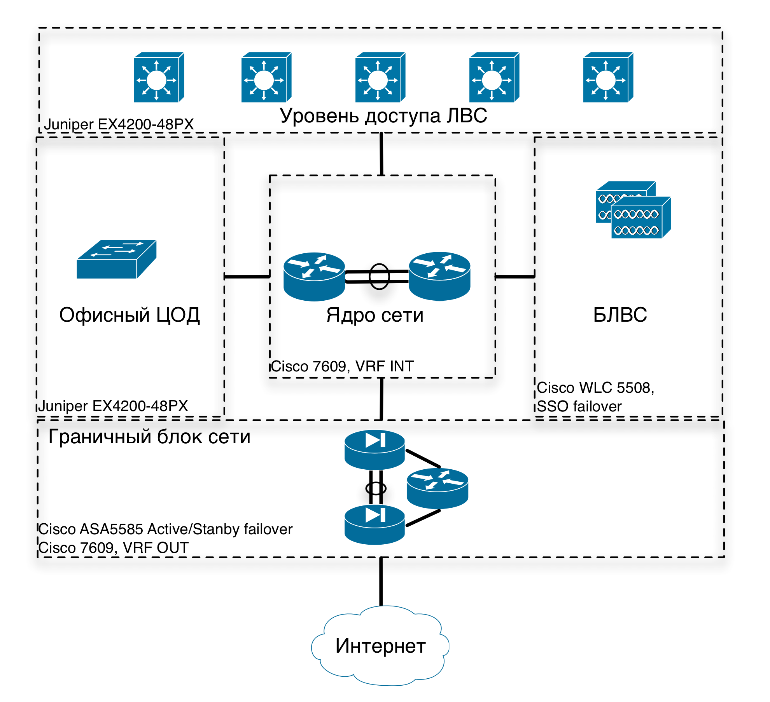
Все структурные блоки сетевой инфраструктуры должны иметь подключение к зарезервированному ядру сети, которое и будет обеспечивать высокоскоростное соединение между ними. В дальнейшем будут рассмотрены особенности подключения каждого из структурных блоков.
Рисунок 1. Схема связей между структурными блоками сети

2.3.2 Подключение внешних каналов, граничный блок сети
Оборудование граничного блока сети – Cisco ASA-5585-SSP40 – является межсетевым экраном, работающим на сеансовом уровне (stateful firewall), должно обеспечивать фильтрацию и анализ проходящего трафика. Как и большинство подобного сетевого оборудования, обладает очень ограниченными возможностями маршрутизации и балансировки трафика, в частности, отсутствует поддержка ECMP (equal cost multipath), и необходимого для оборудования граничного блока протокола BGP. Для обеспечения балансировки трафика и поддержания BGP-сессий с операторами связи возможно использовать два решения:
- Установить отдельный высокопроизводительный маршрутизатор для поддержания внешних каналов
- Воспользовавшись технологией VRF (Virtual Routing and Forwarding), перенести функции балансировки трафика и роутинга на оборудование ядра сети, логически выделив граничный блок в отдельную таблицу маршрутизации.
Рационально использовать второе решение, и выделить внешнюю маршрутизацию и каналы в VRF-OUT, а внутреннюю – в VRF-INT.
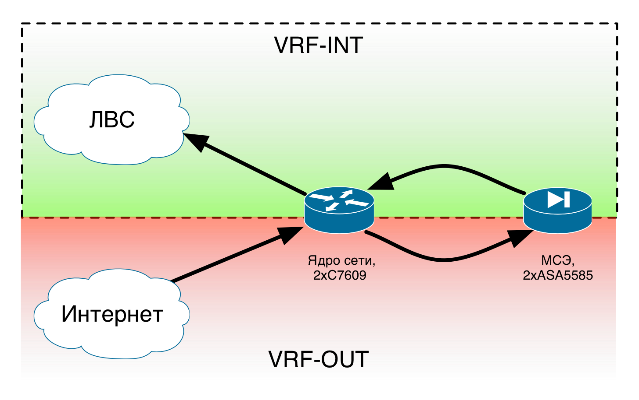
Для реализации данной схемы, необходимо перенести внешние каналы в VRF-OUT, а так же подключить один из интерфейсов МСЭ в VRF-OUT, а второй в VRF-INT для прохождения трафика между внешней и внутренней таблицами маршрутизации ядра через межсетевой экран. Эти интерфейсы могут быть логическими сабинтерфейсами. Разумно подключить каждый модуль межсетевого экрана (активный и резервный) к разным маршрутизаторам ядра и разместить их в различных серверных, для обеспечения резервирования. Так же, для дополнительной отказоустойчивости и пропускной способности, Cisco ASA должны подключаться к устройствам ядра сети используя технологию агрегации каналов на основе протокола LACP (Link Aggregation Control Protocol) для согласования между устройствами.
Рисунок 2. Схема прохождения трафика внутрь офисной сети

Для обеспечения отказоустойчивости МСЭ должны быть объединены в failover-пару. В данном режиме весь трафик направляется через активную ноду, и сессии пользователей синхронизируются с резервной по выделенному каналу – по рекомендации производителя пропускная способность этого канала не должна быть меньше пропускной способности внешних каналов межсетевого экрана. При отказе МСЭ, активной становится резервная нода и пользовательский трафик пропускается через нее, без разрыва существующих соединений. Таким образом, для обеспечения отказоустойчивости две ноды ASA-5585 должны быть установлены в разных серверных (на 4 и 13 этаже), и соединены между собой агрегированным каналом.
Полученный отказоустойчивый кластер ASA-5585 так же будет использоваться для терминации IPsec туннелей между головным и удаленными офисам компании.
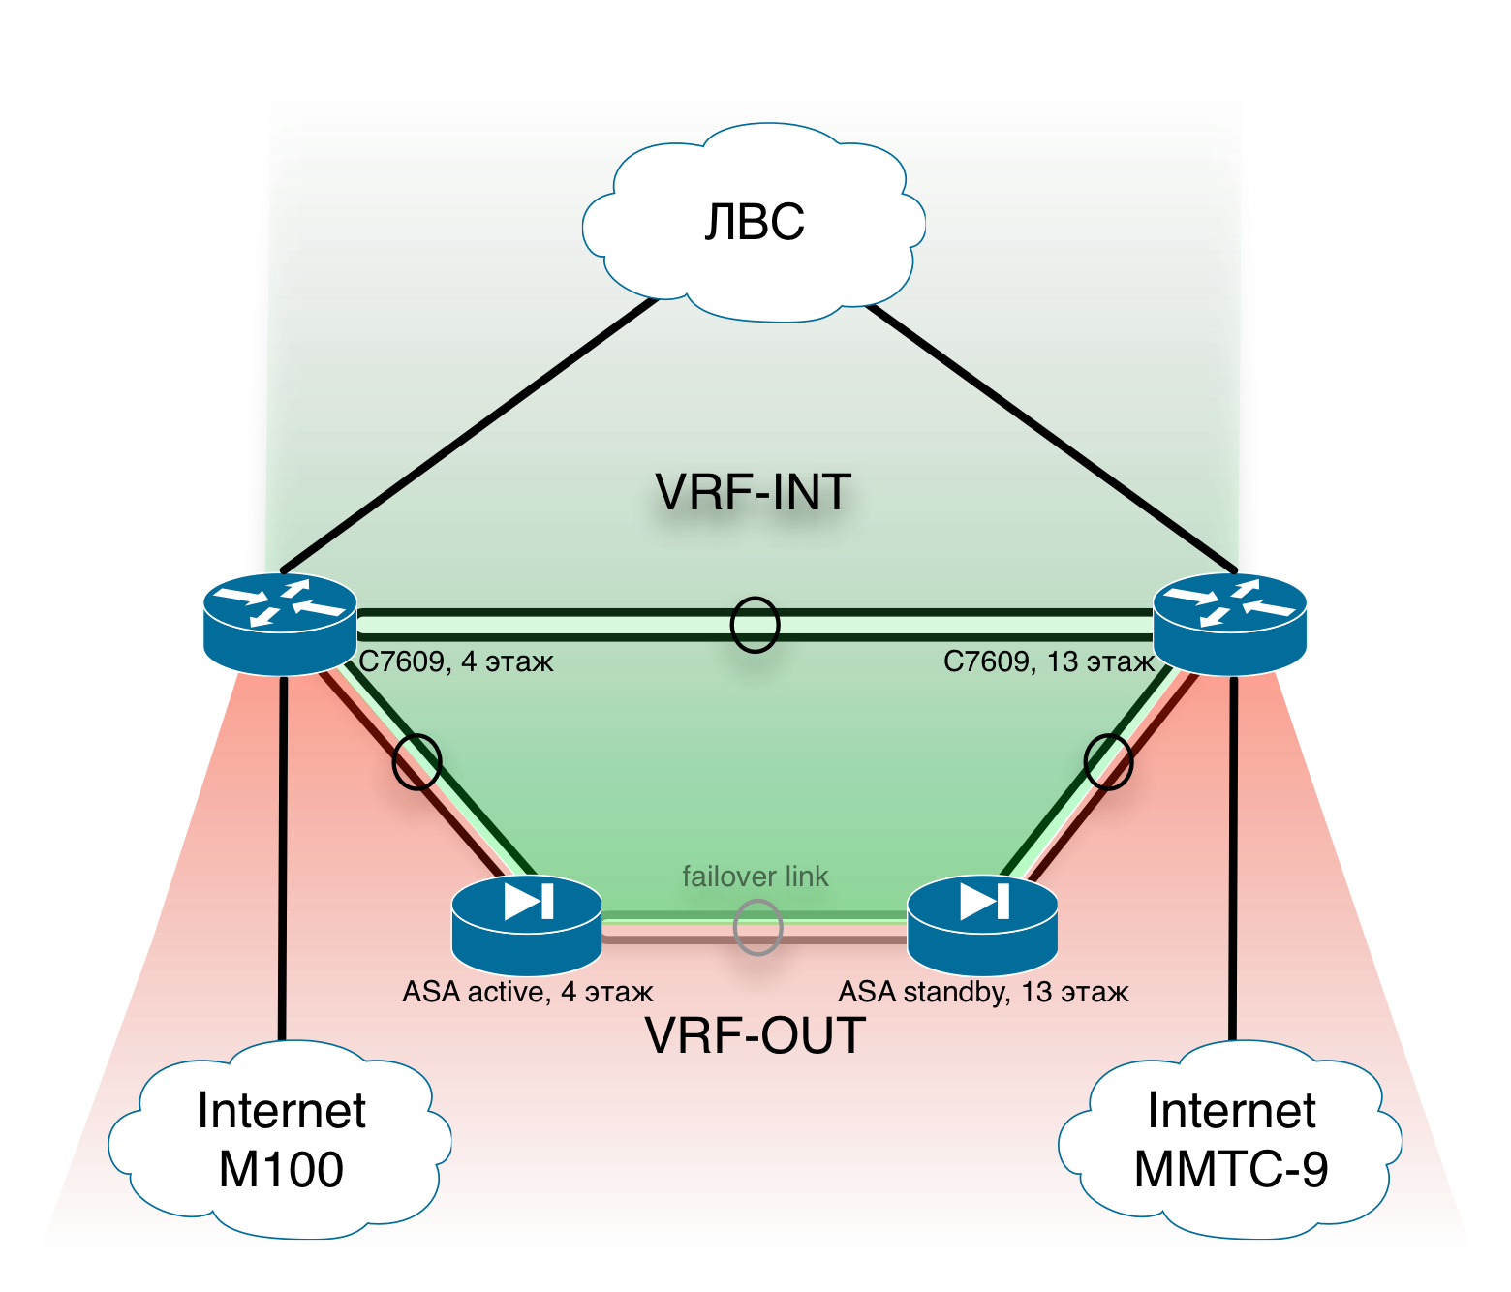
Рисунок 3. Cхема подключения граничного блока сети к ядру, с учетом VRF

2.3.3 Уровень доступа ЛВС
В целях масштабируемости и отказоустойчивости необходимо обеспечить подключение каждого стека коммутаторов уровня доступа к обоим устройствам ядра. Отказоустойчивость самого уровня доступа должна обеспечиваться благодаря наличию резервного Routing Engine (коммутатора, берущего на себя функции менеджмента и поддержания маршрутизации всего стека), а так же подключения оптических каналов в сторону ядра сети к разным коммутаторам стека. Такой подход позволяет минимизировать ущерб для работоспособности в случае выхода из строя одного из коммутаторов.
Имея по два канала от коммутаторов уровня доступа в сторону ядра, разумно балансировать трафик между ними. Это можно обеспечить несколькими способами:
- Объединение маршрутизаторов ядра в кластер - virtual switching system, virtual chassis и т.д. Не смотря на близость архитектуры выбранных для ядра сети маршрутизаторов Cisco 7609 с коммутаторами Cisco 6509, подобный функционал производителем не реализован.
- Использование распределенных технологий агрегации каналов – MC-LAG (Multi-chassis link aggregation group), vPC (Virtual Port Channel). Эти технологии так же недоступны в актуальном на данный момент ПО для маршрутизаторов Cisco 7609.
- Применение различных модификации протокола STP (Spanning Tree Protocol). Протоколы STP изначально предназначен для защиты сети от L2-петель и использование их даже для решения задачи обеспечения отказоустойчивости в большинстве случаев неоправданно – значительное время сходимости, слабая защищенность, перерыв связи во время перестроения дерева. При использовании протоколов VSTP, PVST, MSTP так же возможно частично разбалансировать трафик между каналами, блокируя каждый из каналов только для части VLAN. Однако, для достижения оптимальной загрузки нескольких каналов требуется вмешательсто со стороны адмнистратора и равномерное распределение трафика по различным VLAN.
- Использование протоколов динамической маршрутизации и балансировки за счет ECMP (equal-cost multi-path routing). В данном случае потребуется поэтажная сегментация сети, а так же поддержка динамической маршрутизации со стороны коммутаторов уровня доступа.
Выбранное ранее оборудования для уровня доступа и ядра сети поддерживает необходимые технологии для осуществления балансировки нагрузки на каналы связи по последнему из перечисленных способов. В силу использования внутри сети адресов из приватного диапазона, и отсутствия требований к связаности всего офиса на канальном уровне, использование маршрутизации между ядром и уровнем доступа так же является наиболее рациональным решением.
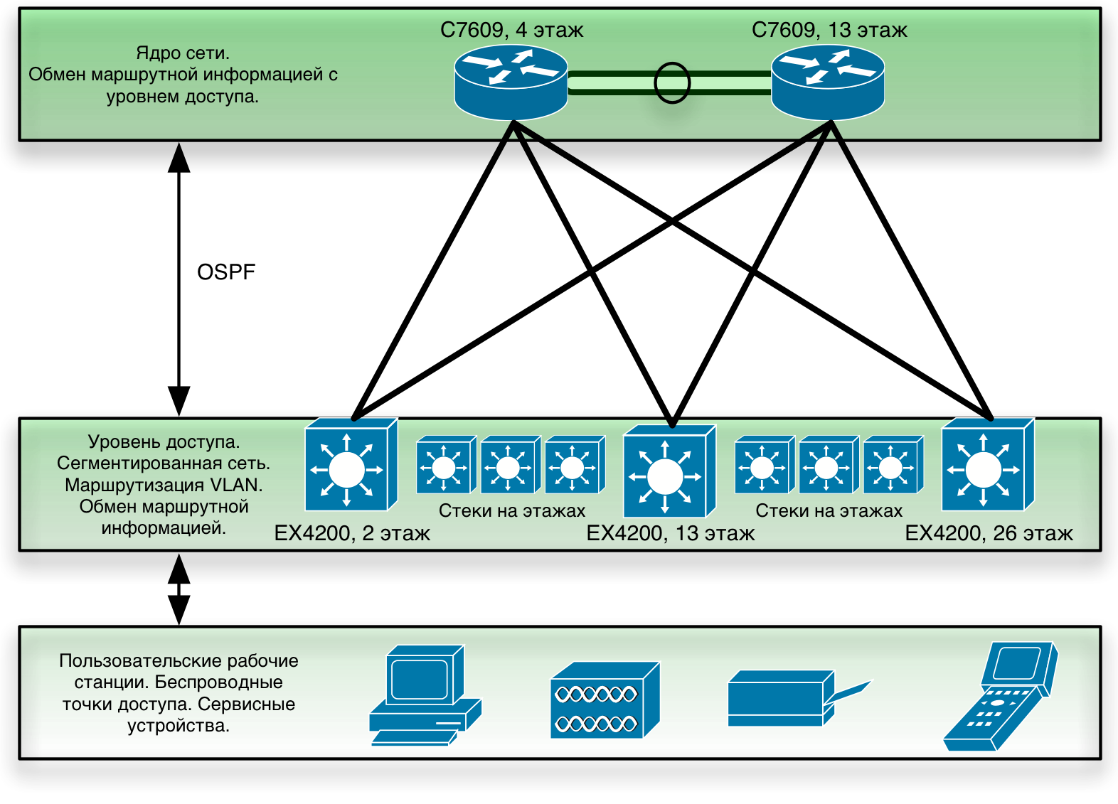
Таким образом, устройства уровня доступа должны обладать связанностью с ядром на сетевом уровне и использовать протокол динамической маршрутизации для обмена маршрутной информацией и балансировки нагрузки между каналами. В качестве протокола маршрутизации так же разумно использовать OSPF.
Рисунок 4. Cхема подключения оборудования уровня доступа к ядру сети

2.3.4 Офисный ЦОД
В здании головного офиса компании предусмотрено два помещения, оборудованных для установки серверного и сетевого оборудования – на 13 и 4 этажах, по 26 стандратных стоек в каждом. В серверных размещаются по одному маршрутизатору ядра сети. Для подключения серверного оборудования решено использовать коммутаторы Juniper EX4200-48PX/T – такие же используются для уровня доступа. Коммутаторы предназначенные для подключения серверов и размещенный в пределах одного этажа так же собираются в стек, и подключаются к маршрутизатору ядра сети, размещенному в этой же серверной. Необходимость резервирования и балансировки трафика между каналами в таком случае отсутствует. Серверные сегменты сети должны быть едиными между серверными на 13 и 4 этажах. При таком построение, VLAN’ы предназначенные для подключения серверов разумно терминировать на устройствах ядра сети. Для обеспечения отказоустойчивости необходимо использовать один из протоколы резервирования первого перехода (First Hop Redundancy Protocol):
- VRRP (Virtual Router Redundancy Protocol)
- HSRP (Hot Standby Router Protocol)
- GLBP (Gateway Load Balancing Protocol)
Последние два протокола из перечисленных являются проприетарными, и совместимы только с оборудованием производства Cisco Systems. У данных протоколов есть преимущества перед стандартной реализацией - быстрая сходимость у HSRP, возможность балансировки трафика у GLBP. Протокол VRRP так же вполне достаточен для решения задачи резервирования первого перехода, и так же позволяет добиться высокой скорости сходимости при задание нестандартный таймеров, а его совместимость с оборудованием других вендоров расширяет возможности дальнейшей модернизации сети при появлении новых требований. Его использование предпочтительней.
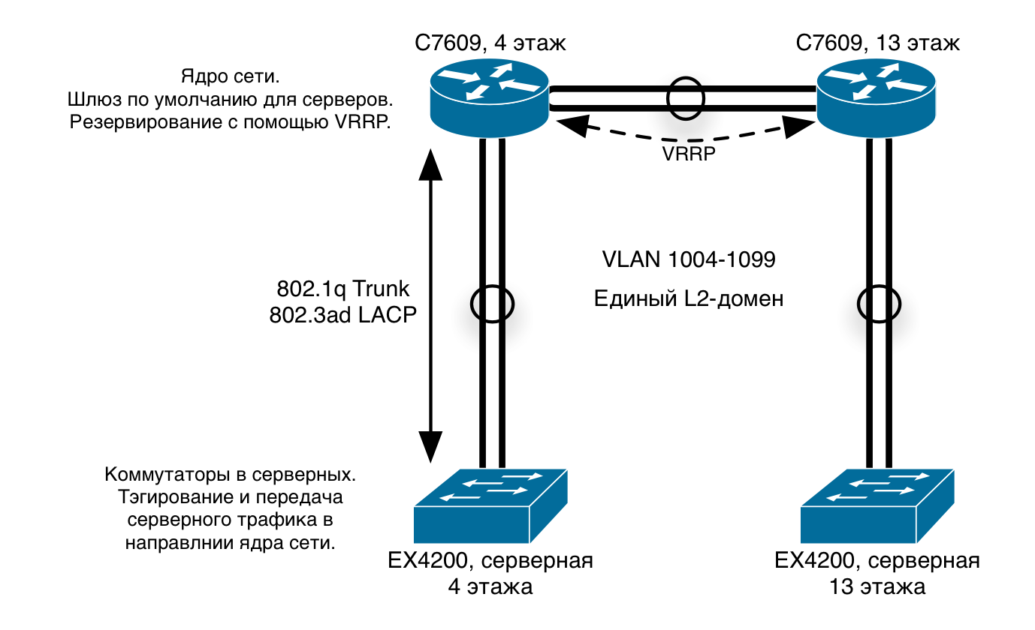
Коммутаторы офисного ЦОДа в отличии от уровня доступа не выполняют никаких функций маршрутизации трафика, но обеспечивают быструю коммутацию, агрегацию и передачу серверного трафика в направлении ядра сети.
Рисунок 5. Схема подключения коммутаторов офисного ЦОД к ядру сети

2.3.5 Мультикаст
Для работы компании необходима поддержка мульткаста в сети головного офиса; Мультикаст – специальная форма сетевого широковещания, при которой сетевой пакет одновременно направляется определенному подмножеству адресатов – не одному, и не всем. Для поддержки многоадресной передачи данных в офисной сети будет использоваться PIM (Protocol Independent Multicast) – протоколонезависимый набор технологий многоадресной маршрутизации для IP-сетей, базирующийся на традиционных маршрутных протоколах. PIM может работать в двух режимах:
- Dense Mode, PIM-DM – «уплотненный» режим, вся сеть наводняется мультикастингом, далее строится дерево кратчайшего пути, обрезая ветви не имеющие получателей. Это метод RPF (Reverse Path Forwarding) с усечением.
- Sparse Mode, PIM-SM – «разреженный» режим, изначально строится однонаправленное дерево кратчайшего пути для каждого отправителя, с так называемой точкой рандеву (Rendezvousд Point – RP) для каждой мультикастинг-групы. В роли RP может выступать любой маршрутизатор с поддержкой PIM
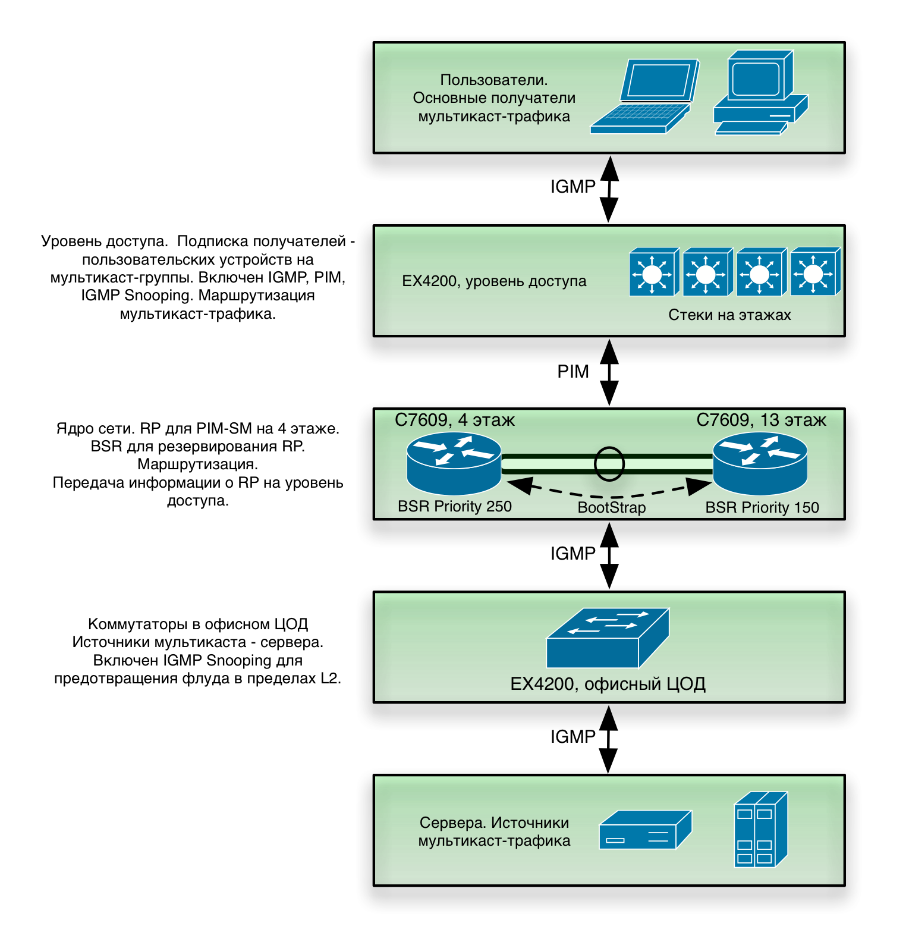
Как видно, первый режим практически не требует настройки, и замечательно подходит для компактных групп с высокой плотностью получателей, однако для использования в проектируемой офисной сети гораздо больше подходит Sparse Mode – не наводняет сеть мультикастингом, требуется меньшая пропускная способность каналов для функционирования. Точка рандеву рационально разместить в ядре сети; RP необходимо для функционирования PIM-SM, и значит для обеспечения бесперебойной работы сети требуется ее резервирование. Для резервирования точки рандеву широко используются два механизма – Auto-RP и протокол BootStrap. Оба протокола выполняют примерно одинаковые функции - резервирование RP, и балансировка мультикаст-групп между роутерами, основное отличие – Auto-RP является проприетарным решением Cisco Systems, его применение ограничивает дальнейшие возможности развития и модернизации сети и потому не желательно.
Рисунок 6. Схема реализации поддержки мультикаста в офисной сети

Для поддержки мультикаста внутри офисной сети необходимо:
- Включение PIM на ядре и стеках уровня доступа
- Включение IGMP на маршрутизаторах, IGMP Snooping на коммутаторах (в том числе и серверных)
- Конфигурация протокола Bootstrap, на двух маршрутизаторах ядра с указанием приоритета (в целях предсказуемости, Cisco 7609 на 4 этаже должен иметь более высокий приоритет) для резервирования точки рандеву.

2.4 Беспроводная локальная вычислительная сеть

2.4.1 Технические решения
Беспроводную сеть решено строить на основе контроллера БЛВС Cisco Aironet AIR-CT5508-250-K9, а так же точек доступа Cisco Aironet AIR-CAP3602i-R-K9. Точки должны работать в «легковесном» режиме, туннелируя весь клиентский трафик в направлении контроллера. Топология беспроводной сети – BSS.
Инфраструктура БЛВС строится в частности для обеспечения критических сервисов (например, беспроводная IP-телефония, видеонаблюдение и т.д.) предлагается использовать централизованное решение от ведущих производителей. Данное решение должно предоставлять централизованное управление и сервисы, динамически управляться (мощность антенн, каналы), позволять настраивать однородное покрытие из одной точки управления и соблюсти централизованные политики безопасности. Также необходимо предусмотреть поддержку зон высокой плотности беспроводных клиентов (конференц-зал, зона лаунжа).. Крайне желательно использовать технологии «очистки эфира» - динамического определения источников помех (интерференции), автоматическое принятие решения о смене канала, изменения мощности антенны и т.д. Необходимо предусмотреть технологии частотного мониторинга (RF), совместно с технологией беспроводной системы предотвращения вторжений (wIPS).
Дополнительными интересными для внедрения сервисами могут быть:
- Сервис определения местоположения при помощи точек WiFi. Для этого может потребоваться отдельный сервер, который в реальном времени может обсчитать динамические данные с точек доступа и вычислить местоположение клиента с точностью до 1.5 метров. Требуется тщательная проработка количества и мест расположения точек для уверенной работы сервиса
- Сервис подавления вредоносных точек или клиентов WiFi. Сервис предотвращения нежелательных WiFi транзакций (например, AD-Hoc)

Подходящее оборудование:
- Два контроллера беспроводных точек Cisco Aironet AIR-CT5508-250-K9, с возможностью поддержки функции Clean Air (использование динамического перераспределения частот при обнаружении помехи).
- Центральноуправляемые точки доступа Cisco Aironet AIR-CAP3602i-R-K9с поддержкой 2-канальной передачи данных (2.4ГГц, 5ГГц) для увеличения скорости приема/передачи данных и поддерживающих высокую плотность клиентов (MIMO 4x4) для зон лаунжа и конференц-зала.
Впоследствии возможно расширение функционала решения за счет применения технологии Локации (location service):
- Сервер локации MSE 3355 (с лицензией на беспроводной IPS)
- Сервис центрального управления Cisco Prime
Каждый из этажей с 1 по 5 будет иметь свою собственную схему расположения и количество применяемых точек доступа. При расчете учитывается:
- Рекомендации производителя: при полной загрузке рассчитывать исходя из 25 пользователей на точку доступа. Ограничение носит рекомендательный характер и базируется на подсчете полосы пропускания на клиента.
- В зоне конфренц-залов, лаунжа, переговорных комнат и открытых областей отдыха гостей WiFi требуется учитывать имиджевую важность и критичность работы БЛВС. Поэтому при расчете учитывалось количество устройств на пользователя – 1.5, а также необходимость обеспечить каждое устройство надежным каналом передачи данных.

2.4.2 БЛВС 1 этаж.
Содержит зону повышенной плотности (конференц-зал на 460 мест). Запроектировано применение 12 точек доступа AIR-CAP3602i для покрытия конференц-зала и прилегающей площади. На оставшейся площади размещаются еще 10 точек доступа AIR-CAP3602i с тем расчетом, чтобы обслужить большое скопление пользователей и вне конференц-зала.
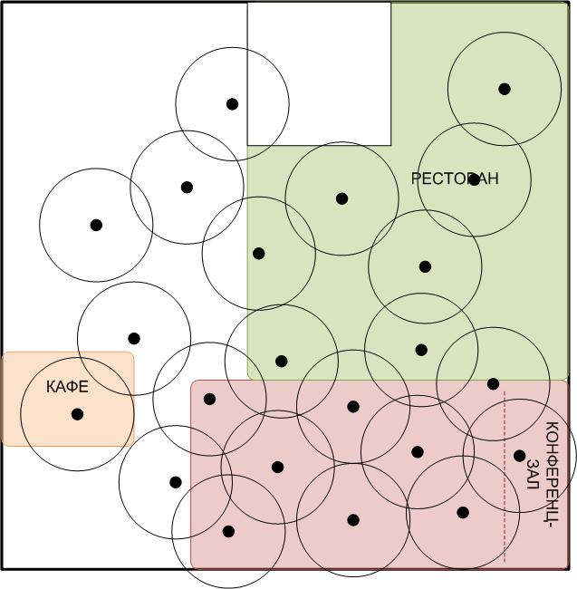
Рисунок 7. Схема размещения точек доступа на первом этаже
Зона покрытия точек регулируется автоматически. На рисунке (внешние размеры этажа указаны в масштабе) указано приблизительное место установки и плотность точек (следует учитывать, что реальный радиус покрытия точки доступа существенно выше указанного на рисунке). При данной расстановке гарантируется обслуживание зоны повышенной плотности, а также уверенное покрытие всего остального этажа. Всего на этаж планируется 22 точки.
Возможно, к некоторым точкам будет нерационально тянуть Ethernet кабель и тогда возможно применение технологии MESH (гибридная работа точки и как AP и как репитера). Точки доступа 3602 поддерживают технологию MESH. Надо лишь докупить несколько блоков питания.

2.4.3 БЛВС 2 этаж.
Содержит 2 зоны повышенной плотности (конференц-залы на 147 и 114 человек). В этих зонах запроектировано применение по 4 точки AIR-CAP3602i с покрытием прилегающих площадей. Также зонами повышенной плотности считаются переговорные комнаты. На оставшейся площади необходимо разместить еще 13 точек доступа для уверенного покрытия «открытой зоны», где планируется также проводить мероприятия, рассчитанные на 50-60 человек. Итого на этаже планируется разместить 21 точку.
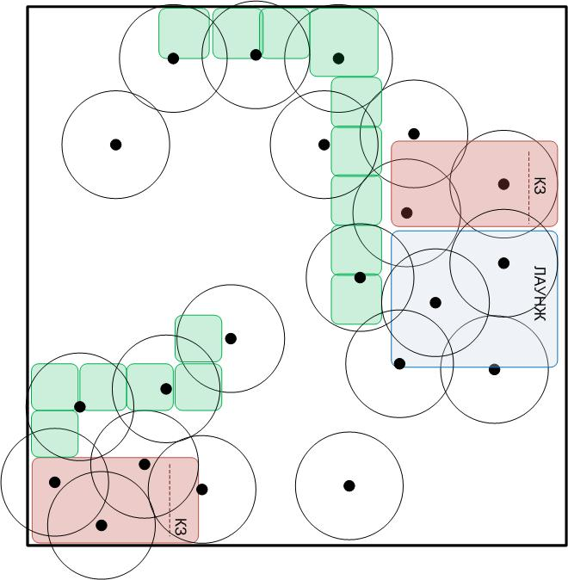
Рисунок 8. Схема размещения точек доступа на втором этаже

2.4.4 БЛВС 3 этаж.
Не содержит зон повышенной плотности. Содержит 79 рабочих мест. Принимаем нагрузку по WiFi в половину – 40 пользователей или 60 устройств WiFi. На данную зону достаточно 6 точек доступа высокой плотности. Выбрана схема с размещением 11 точек доступа AIR-CAP3602i высокой плотности на этаж для более надежной работы пользователей при роуминге.
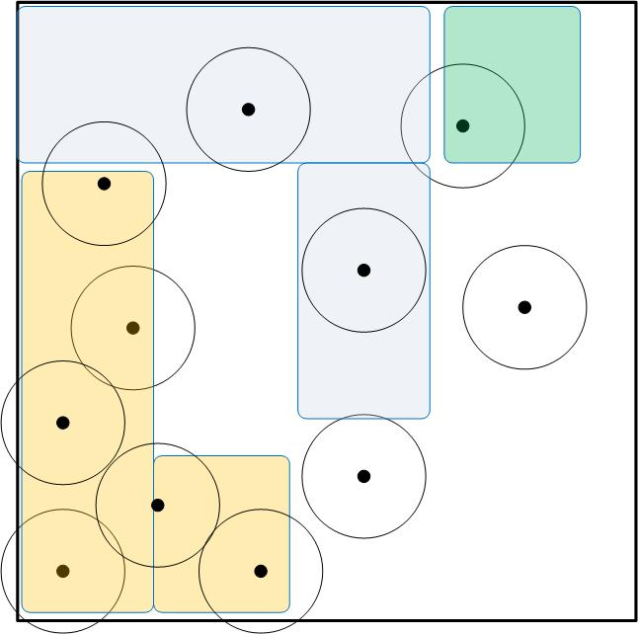
Рисунок 9. Схема размещения точек доступа на 3-ем этаже

2.4.5 БЛВС 4 и 5 этаж.
Не содержат специальных зон. Планируется разместить равномерно 10 точек высокой плотности (AIR-CAP3602i). Схема (равномерное распределение)

Рисунок 10. Схема размещения точек доступа на 4-ом и 5-ом этажах

2.4.6 Типовой этаж (с 6 по 26)
Планируется расположить равномерно (двуквадратная схема с поворотом) по 8 точек (AIR-CAP3602i с интегрированными антеннами) на офисный этаж равномерно. Так же необходимо дополнительно разместить по две точки на этаж в режиме мониторинга – для обеспечения стабильного качества связи беспроводных клиентов и быстрой реакции на помехи. Всего на 21 этаж – 210 точек.

Рисунок 11. Схема размещения точек доступа на типовых этажах
Радиус зоны покрытия в стандарте N – до 150 м. Расположение 8 точек позволит распределить нагрузку между пользователями беспроводного решения, а также позволит снизить мощность антенн до 30-50%. Это уменьшит наводки и позволит «затянуть» покрытие в случае неработоспособности соседней точки (автоматически). Расчетное количество всех беспроводных клиентов на типовом этаже (принимается за 30% от всех пользователей) составляет 120*0,3*1,5=48 устройств. При равномерном распределении по офисному этажу это около 6 устройств на точку. Скорость работы точки, присоединенной по гигабитному каналу к ЛВС составляет 150 мбит/сек. Таким образом, приняв среднюю скорость работы с точкой за половину от максимальной на стандарте N – 75 мбит/сек, можно примерно считать, что минимальная скорость работы одного пользователя WiFi - 10-11 мегабит/сек в стандарте N. При 6 пользователях на точку в стандарте G будет обеспечиваться (в идеальном случае) суммарная скорость на клиента 9 мбит/сек.
Для регистрации и управления точками планируется установить 2 высокопроизводительных контроллера Cisco Aironet AIR-5508. Для отказоустойчивости пара контроллеров работают в режиме failover и в нормальном состоянии активный контроллер поддерживает работу всех точек доступа, синхронизируя свое состояние и пользовательские сессии с резервным. В случае отказа основного контроллера, точки автоматически переподключаются к резервному. Переключение беспроводной сети на резервный контроллер занимает не более секунды. Такой подход требует покупки необходимого количества лицензий (по одной на каждую точку доступа) только для одного контроллера.
Для динамического определения помех (в стандарте 802.11n) возможно использовать технологию Cisco Clean Air. Суть данной новой технологии cisco состоит в том, чтобы динамически определять источники интерференций и динамически менять канал (в диапазоне 5Ггц на стандарте 802.11n много каналов) для клиента. В лабораторных условиях в случае появления мощного источника интерференции, уходит около 2-3 секунд на пересогласование канала для клиента и продолжения нормальной работы. В течение этого времени (2-3 секунды) клиент работает по зашумленному каналу. Данная технология поддерживается на точках доступа 35/36 серии (в таких точках встроен дополнительный чип для мониторинга RF и отсылки информации на контроллер). Качество работы оценивается параметром AIR Quality и ориентируется на количество потерь в бепроводном логическом канале. При падении AirQuality ниже определенного порога контроллер инициирует смену канала для клиента. Данную технологию поддерживает предложенная связка: AP 35xx/36хх серий, WLC Cisco Aironet AIR-5508, MSE 3355 с ПО location, а также WCS с поддержкой настройки технологии CleanAir

2.5 Физическая схема

2.5.1 Технические решения
СКС служит средой для автоматизированного инфюрмационного обмена, а также для обеспечения доступа к внешним каналам связи и предоставляет возможность дальнейшего развития информационной системы предприятия.
Назначение СКС - создание гибкой и универсальной среды передачи данных. Эффективность СКС в снижении затрат на обслуживание и лёгкости модернизации кабельной системы, обеспечении запаса по производительности и скорости передачи данных.
Проектируемая система строиться на базе оборудования Brand-Rex. Данное оборудование имеет следующие преимущества:
- Соответствие международным стандартам и предсказуемость результатов инсталляции благодаря стабильному качеству компонентов
- Снижение трудозатрат и повышение качества за счет эффективных технологий монтажа.
- 25 - летняя компонентная и системная гарантия
- Экологичность оборудования и забота об окружающей среде
Проектом предусматривается установка в помещениях 6990 портов СКС категории 6 с разъемами RJ-45.

2.5.2 Состав проектируемой среды
СКС представляет собой иерархическую кабельную систему и выполнена в топологии «звезда». Проектируемая СКС включает в себя следующие элементы:
- Подсистема рабочего места;
- Горизонтальная подсистема;
- Магистральная подсистема.

2.5.3 Подсистема рабочего места
Подсистема рабочего места - состоит из розеточного блока на несколько модулей типа RJ-45 Cat.6, вставляемые в напольные лючки и розетки скрытого монтажа, и коммутационного шнура для подключения к сетевому адаптеру рабочей станции. На каждый модуль терминируется отдельный кабель с внешней оболочкой из пластиката с низким дымовыделением и и не выделяющие коррозионно-активных газообразных продуктов при горении и тлении (LSHF).

2.5.4 Горизонтальная подсистема
Горизонтальная подсистема - предназначена для передачи электрических информационных сигналов от информационных розеток на рабочих местах до горизонтального (линейного) кросса в телекоммуникационном однорамных стойках, высотой 45U.
Стойки комплектуются оптическими и кабельными патч-панелями, вертикальными органайзерами и материалами необходимыми по технологическим нормам.
В состав горизонтальной подсистемы входит 4-парный неэкранированный медный кабель категории 6, LSHF. Со стороны горизонтальных кроссов кабель терминируется на 24-портовые патч-панели, установленные в 19" стойке.
Расчет длины кабеля для горизонтальной подсистемы - производится посредством измерения длины трассы кабеля для каждого порта при проектировании с добавлением запаса на возможные изменения расположения розеток - 10%, технологический запас -10%, с округлением полученных значений до целого количества коробок кабеля (1 коробка -305 м).

2.5.5 Магистральная подсистема
Оборудование кроссовых комнат соединяется двумя 8-волоконными одномодовыми кабелями с серверными помещениями. Серверные помещения соединяются между собой двумя 48-волоконными одномодовыми кабелями (для уменьшения используемой номенклатуры кабелей в проекте, необходимое количество волокон в оптическом тракте обеспечивается комбинацией кабелей с 24 и 8 волокнами). Указанные кабели прокладываются по 2-м независимым межэтажным каналам. Данное решение обеспечивает 100% резервирования информационных каналов связи.
Для серверных помещений проектом предусматривается установка открытых 2х-рамных стоек глубиной 1000мм для установки активного оборудования. Для коммутации данного оборудования для каждого ряда 2х рамных стоек предусматривается одно рамная стойка с вертикальными кабельными органайзерами.
Для каждой серверной стойки предусматривается по 2 вертикальных блока розеток и по две 24-портовые патч-панели, которые выводятся на коммутационную стойку ряда. Прокладка кабеля осуществляется по металлическому сетчатому лотку по потолку.
В коридорах кабель прокладывается в металлических неперфорированных лотках с крышкой производства в пространстве фальш-пола, по кратчайшему расстоянию.
Отводы от магистрального лотка до рабочих мест выполняется в ПВХ трубах в пространстве фальш-лола.
Вывод кабелей на рабочие места согласно условному обозначению розетки.
Для точек доступа Wi-Fi и дополнительно обозначенных розеток кабель прокладывается в металлических неперфорированных лотках с крышкой в пространстве фальш-пола, на заключительном участке по потолочным проволочным лоткам или потолку, и далее в трубе ПВХ до розетки накладного монтажа.
В каждом кроссовом помещении предусматривается одна патч-панель для расшивки кабелей систем безопасности.
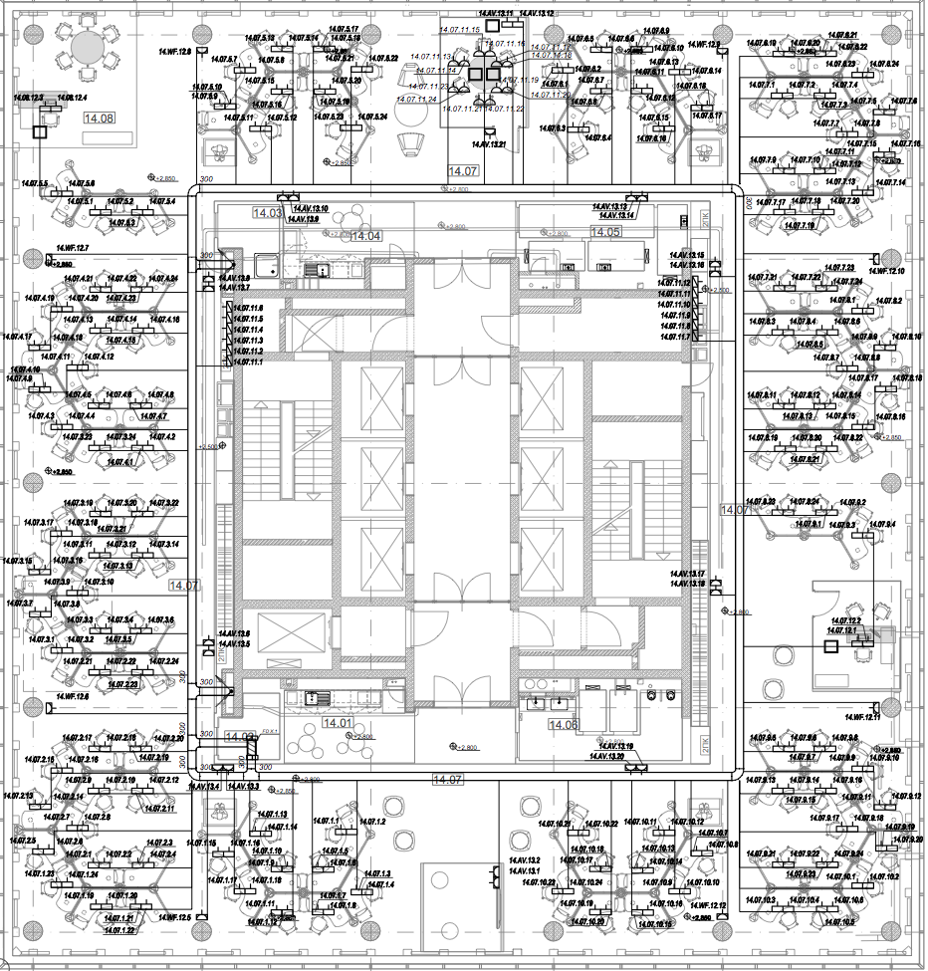
Все розетки располагаются на одной высоте с электророзетками, в одном настольном розеточном блоке, напольными лючками, розетками скрытого монтажа.
Рисунок 12. Схема размещения розеток и СКС типового этажа

2.6 Сетевая безопасность и авторизация пользователей
В качестве основного решения для авторизации пользователей корпоративной сети планируется использовать стандарт 802.1x, как наиболее подходящий для выполнения задач проекта – решение позволяет использовать единую прозрачную схему авторизации пользователей как для проводной, так и беспроводной сети. Немаловажным фактором является кросплатформенность решения – .1x реализован на всех популярных операционных системах – как unix-based, так и Windows, и Linux. Возможна интеграция авторизации с Active Directory, используя штатные средства системы Windows Server 2008 – Network Policy and Access Server (NPAS).
Использование связки 802.1x и AD так же позволяет внедрить дополнительные сервисы для обеспечения сетевой безопасности – такие как проверка клиентских машин на соответствие тем или иным требованиям локальных политик – например, наличие антивируса. Возможно централизованное назачение VLAN’а порту пользователя в момент авторизации, применение различных правил фильтрации трафика при авторизации того или иного пользователя коммутатором, либо беспроводной точкой доступа.
С точки зрения пользователя – единственное отличие сети защищенной с использованием протокола 802.1x является необходимость ввести свой логин и пароль при первом подключении к сети.
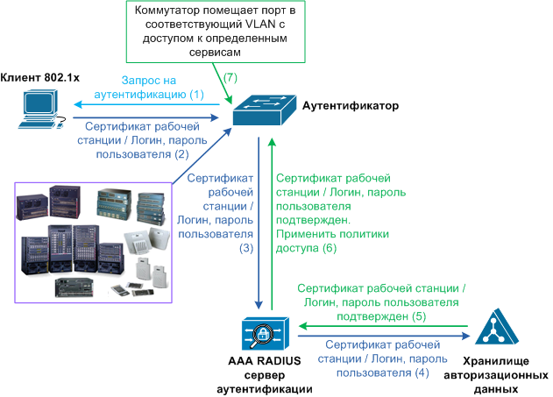
Необходимо реализовать схему подключения к проводной сети, при которой все пользователи разделяются на несколько групп, в зависимости от требуемых доступов к корпоративным ресурсам, каждой группе выделяется отдельный VLAN (свой, на каждом этажном стеке), к каждому групповому VLAN’у применяется необходимые правила фильтрации трафика. При подключении пользовательской станции к проводной, либо беспроводной сети, аутентификатор (свич или контроллер БЛВС соответственно) отправляет запрос на предопставление доступа к сети для данного пользователя к RADIUS-серверу – NPAS – и в случае положительно ответа (Access-Accept) дополнительно получает от RADIUS-сервера информацию о группе пользователя. Далее пользовательский трафик помечается соответствующим группе VLAN-идентификатором, и к трафику применяются необходимые правила фильтрации.
Рисунок 13. Cхема работы авторизации по протоколу IEEE 802.1x

Для большей прозрачности и удобства пользователей настроенные правила фильтрации трафика должны быть идентичны как для проводных, так и для беспроводных клиентов.
Для соблюдения корпоративных политик безопасности клиенты с выключенным 802.1x супликантом должны помещаться в карантинный VLAN, без доступа к корпоративным ресурсам.
Все порты пользовательских коммутаторов должны быть настроены в режиме динамического назначения VLAN’а в который будет тегироваться пользовательский трафик. На коммутаторах Juniper EX это может быть сделано следующим образом:
protocols {
dot1x {
authenticator {
authentication-profile-name sl_dot1x;
interface {
all {
supplicant multiple;
retries 2;
quiet-period 10;
transmit-period 3;
supplicant-timeout 3;
maximum-requests 2;
guest-vlan GUEST;
server-reject-vlan AUTH-FAILED block-interval 120 eapol-block;
server-fail vlan-name GUEST;
}
}
}

Где в секции «all» возможно указание различный таймеров протокола, а так же имя карантинных VLAN в которые будет помещен пользователь в качестве реакции на ответы сервера авторизации. В данном примере пользователь будет помещено в VLAN с именем Guest при отключенном суппликанте, и в VLAN Auth-failed при отказе в авторизации со стороны RADIUS-сервера. Такая схема будет использована в офисной инфраструктуре.

2.7 IP-адресация
Приняв решение по всем аспектам логической и физической структуры сети, необходимо определится с используемой внутри сети адресацией. Для нужно головного офиса из пула компании выделен блок публичных IP-адресов – 185.6.244.0/22. Данные адреса могут использоваться как для трансляции в них внутренних адресов пользователей, так и для офисного серверного и сетевого оборудования. В силу использования маршрутизации на уровне доступа и сегментации сети для осуществления выбранной выше схемы выполнения политик сетевой безопасности требуется так же значительной количество приватных IPv4 адресов. Так же, необходимо избежать пересечения адресного пространства головного офиса с другими структурами компании.
Диапазоны IP-адресов для приватного использования определены в документах IETF - RFC1918 и RFC4193. Согласно RFC для протокола IPv4 это блоки:
- 10.0.0.0 - 10.255.255.255 (10.0.0.0/8)
- 172.16.0.0 - 172.31.255.255 (172.16.0.0/12)
- 192.168.0.0 – 192.168.255.255 (192.168.0.0/16)
Ни один из этих диапазонов не обеспечивает достаточного адресного пространства для создания удобной и прозрачной схему нумерации в новом офисе, без пересечения с используемыми в других проектах компании блоками адресов. От необходимости дробить внутренне офисное адресное пространство на несколько меньших блоков (что заметно затруднит дальнейшее администрирование и диагностику возможных проблем), спасает недавно опубликованный RFC6598, предоставляющий для приватного использования новый блок:
- 100.64.0.0-100.127.255.255 (100.64.0.0/10)
Данный блок адресов практически не используется, и для нужд офиса вполне хватит половины имеющегося диапазона даже в долговременной перспективе. Таким образом, для внутренних адресов головного офиса будет использоваться блок 100.64.0.0/11. Используемая схема адресации следующая:

Подсеть | Блок сети | Назначение
100.64.0.0/16 | Ядро, ЦОД | Серверное оборудование, сегментация по 512 адресов (/23)
100.65.0.0/16 | Ядро, контроллеры БЛВС | Пользовательские и сервисные беспроводные сети. Сегментация по 256 адресов (/24), по одному блоку на 802.1x группу.
100.65.254.0/23 | Ядро, уровень доступа, БЛВС, ЦОД, граничный блок | Сервисные адреса – интерфейсные и Loopback’и.
100.90.0.0/16  -  100.95.0.0/16 | Уровень доступа | Адреса для пользовательских проводных сетей. По одному блоку /16 на этажный стек. Сегментация в пределах этажа – по /24 на 802.1x группу.
185.6.244.0/22 | Граничный блок, ЦОД | Внешние адреса головного офиса, сегментация по 256 адресов (/24)
100.66.0.0/16  100.67.0.0/16  100.68.0.0/16  100.69.0.0/16  100.69.0.0/16 | Зарезервированы | Адреса, зарезервированные для дальнейшего использования
Таблица 1. Схема адресации.

2.8 Выводы
В ходе работы были определены логические схемы структурных блоков сетевой инфраструктуры и наиболее рациональные способы подключения какждого из блоков к ядру сети. Выбрана конфигурация и расположение точек доступа беспроводной сети. Приведен механизм авторизации пользователей проводной и беспроводной сети. Создан план адрессации с учетом особенностей сетевой инфраструктуры – подребность в большом количестве адресов в силу использования маршрутизации на уровен доступа. Создана необходимая для реализации проекта физическая схема. Разработанная система готова к внедрению и полностью удовлетворяет поставленным требованиям.
3 Экспериментальная часть

3.1 Проверка работоспособности выбранных решений на стенде

3.1.1 Введение
Большинство принятых решений уже неоднократно испытаны в ходе эксплуатации сети в компании, и не требуют дополнительного тестирования – такие механизмы как резервирование шлюза с помощью протокола VRRP, ECMP балансировка трафика, передача мультикаст-трафика с использованием PIM-SM, и обеспечение беспроводного покрытия с помощью «легковесных» точек доступа и контроллеров беспроводной сети уже успешно применяются в других офисах компании. Проверки на стенде требует технология 802.1x авторизации пользователей проводной сети.

3.1.2 Тестирование проводного 802.1x
Для проверки работоспособности выбранного решения авторизации пользователей в проводной сети, был собран стенд из коммутатора Juniper EX4200, виртуализированного сервера с Windows Server 2008 и тестового компьютера с установленной ОС Windows 7.
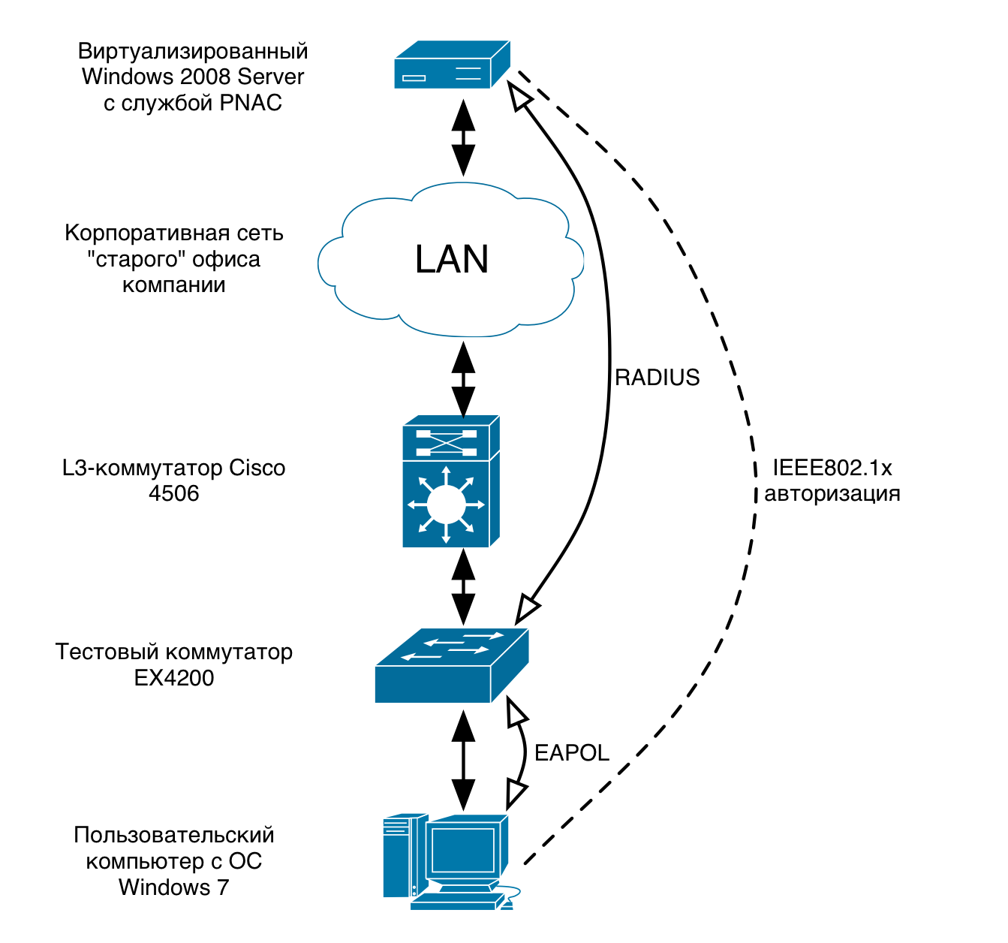
Рисунок 14. Cхема тестового стенда для проверки 802.1x авторизации

3.1.3 Настройка RADIUS-сервера
При тестировании использовался встроенный в ОС Windows 7 802.1x суппликант, «Служба проводной автонастройки». Необходимая конфигурация со стороны сервера аутентификации (PNAC):
- Служба NPS запущена
- NPS зарегистрирован в Active Directory
- Создан шаблон Pre-shared key
- Добавлен radius-клиент – тестовый свич, указан его адрес и шаблон
- Созданы политики авторизации – «RADIUS-сервер для беспроводных или кабельных подключений 802.1x»
- Выбран метод проверки подлинности – тестировался PEAP
- Указаны «Параметры управления трафиком» - настроены атрибуты, которые будут отдаваться сервером коммутатору при авторизации пользователя – необходимо для работы функции назначения VLAN’а при авторизации. Необходимые атрибуты – Tunnel-Type=VLAN, Tunnel-Medium-Type = 802 , Tunnel-Private-Group-ID = test

3.1.4 Настройка коммутатора
Со стороны коммутатора необходимая конфигурация 802.1x несколько лаконичнее. Настроена тестовый RADIUS-сервер как способ авторизации:
172.16.11.37 {
port 1812;
secret "$9$hashhashahshashahsh"; ## SECRET-DATA
source-address 172.16.8.249;
}
profile profile1 {
authentication-order radius;
radius {
authentication-server 172.16.11.37;
}
}
Так же включена 802.1x авторизация в режиме одиночного клиента на всех интерфейсах коммутатора:
authenticator {
authentication-profile-name profile1;
interface {
all {
supplicant single;
}
}
}

3.1.5 Проверка работоспособности
Изначально, на тестовом пользовательском компьютере служба проводной автонастройки отключена. Процесс 802.1x авторизации не начинается, что и видно в интерфейса коммутатора:
admin@ex4200> show dot1x interface ge-0/0/0 detail
ge-0/0/0.0
Role: Authenticator
Administrative state: Auto
Supplicant mode: Single
Number of retries: 3
Quiet period: 60 seconds
Transmit period: 30 seconds
Mac Radius: Disabled
Mac Radius Restrict: Disabled
Reauthentication: Enabled
Configured Reauthentication interval: 3600 seconds
Supplicant timeout: 30 seconds
Server timeout: 30 seconds
Maximum EAPOL requests: 2
Guest VLAN member: <not configured>
После включения службы прводной автонастройки и ввода логина и пароля пользователя на тестовом компьютере, авторизация прошла успешно и порт коммутатора был переведен в нужный VLAN:

ge-0/0/0.0
Role: Authenticator
Administrative state: Auto
Supplicant mode: Single
Number of retries: 3
Quiet period: 60 seconds
Transmit period: 30 seconds
Mac Radius: Disabled
Mac Radius Restrict: Disabled
Reauthentication: Enabled
Configured Reauthentication interval: 3600 seconds
Supplicant timeout: 30 seconds
Server timeout: 30 seconds
Maximum EAPOL requests: 2
Guest VLAN member: <not configured>
Supplicant: mail\t.est, BC:AE:C5:EA:FF:FF
Operational state: Authenticated
Backend Authentication state: Idle
Authentcation method: Radius
Authenticated VLAN: test
Session Reauth interval: 3600 seconds
Reauthentication due in 2911 seconds

Для работы нескольких устройств подключенных к одному порту свича (например IP-телефона со встроенным коммутатором, через который подключается пользовательская система) потребовалось разрешить подключение нескольких пользователей в конфигурации EX4200:
authenticator {
authentication-profile-name profile1;
interface {
all {
supplicant multiple;
}
}
}

3.1.6 Выводы
По результатам проверки на стенде работоспобность выбранных решений для построения корпоративной сети и обеспечения выполнения корпоративных политик сетевой безопасности была подтверждена.

3.2 Оценка соответствия техническому заданию
Разработанная система полностью соответствует всем требованиям технического задания. Построенная сетевая инфраструктура головного офиса обладает следующими характеристиками:
- Безопасность – за счет использования 802.1x авторизации пользователей для доступа к сети, шифрования передаваемых данных там, где это необходимо, отделения внешней сети от внутренней.
- Устойчивость и высокая степень доступности – с помощью резервирования ключевых узлов системы и использования протоколов с высокой скоростью сходимости.
- Масштабируемость – за счет расширяемости логической структуры сети, физической системы предусматривающей дальнейшее расширение.
- Высокий уровень функциональности – за счет функционала выбранного для построения сети оборудования, и ориентированности на стандартные протоколы и технологии.
- Удобство и простота в обслуживании – достигается с помощью единообразия используемого оборудования и его конфигурации, автоматизации настройки оборудования уровня доступа с использованием IEEE 802.1x – конфигурация портов в зависимости от подключенного пользователя, применение правил фильтрации передаваемых данных

3.3 Внедрение системы
Разработанная информационная система реализована и развернута в компании ООО «Мэйл.Ру». В ходе эксплуатации корпоративная сеть головного офиса доказала соответствие предъявляемым к ней требованиям и нуждам компании.
4.Охрана труда

4.1. Исследование возможных опасных и вредных факторов при эксплуатации ЭВМ и их влияния на пользователей

4.1.1. Введение
Охрана труда – это система законодательных актов, социально-экономических, организационных, технических, гигиенических и лечебно-профилактических мероприятий и средств, обеспечивающих безопасность, сохранение здоровья и работоспособности человека в процессе труда.
Полностью безопасных и безвредных производственных процессов не существует. Задача охраны труда – свести к минимуму вероятность поражения или заболевания работающего с одновременным обеспечением комфорта при максимальной производительности труда.
В процессе использования ПЭВМ здоровью, а иногда и жизни оператора, угрожают различные вредные факторы, связанные с работой на персональном компьютере. Типичными ощущениями, которые испытывают к концу дня люди, работающие за компьютером, являются: головная боль, резь в глазах, тянущие боли в мышцах шеи, рук и спины, зуд кожи на лице и т.п. Испытываемые каждый день, они могут привести к мигреням, частичной потере зрения, сколиозу, тремору, кожным воспалениям и другим нежелательным явлениям.
Была выявлена связь между работой на компьютере и такими недомоганиями, как астенопия (быстрая утомляемость глаза), боли в спине и шее, запястный синдром (болезненное поражение срединного нерва запястья), тендениты (воспалительные процессы в тканях сухожилий), стенокардия и различные стрессовые состояния, сыпь на коже лица, хронические головные боли, головокружения, повышенная возбудимость и депрессивные состояния, снижение концентрации внимания, нарушение сна и немало других, которые не
только ведут к снижению трудоспособности, но и подрывают здоровье людей.
Основным источником проблем, связанных с охраной здоровья людей, использующих в своей работе автоматизированные информационные системы на основе персональных компьютеров, являются дисплеи (мониторы), особенно дисплеи с электронно-лучевыми трубками. Они представляют собой источники наиболее вредных излучений, неблагоприятно влияющих на здоровье операторов и пользователей.
Любой производственный процесс, в том числе работа с ЭВМ, сопряжен с наличием опасных и вредных факторов.
Опасный фактор – это производственный фактор, воздействие которого на работающего в определенных условиях приводит к травме или другому резкому внезапному ухудшению здоровья.
Вредный фактор – производственный фактор, приводящий к заболеванию, снижению работоспособности или летальному исходу. В зависимости от уровня и продолжительности воздействия, вредный производственный фактор может стать опасным.
Рассмотрим, какие могут быть вредные факторы при эксплуатации ращличных элементов ПЭВМ.
Питание ПЭВМ производится от сети 220В. Так как безопасным для человека напряжением является напряжение 40В, то при работе на ПЭВМ опасным фактором является поражение электрическим током.
В дисплее ПЭВМ высоковольтный блок строчной развертки и выходного строчного трансформатора вырабатывает высокое напряжение до 25кВ для второго анода электронно-лучевой трубки. А при напряжении от 5 до 300 кВ возникает рентгеновское излучение различной жесткости, которое является вредным фактором при работе с ПЭВМ (при 15 – 25 кВ возникает мягкое рентгеновское излучение).
Изображение на ЭЛТ создается благодаря кадрово-частотной развертке с частотой: 85 Гц (кадровая развертка); 42 кГц (строчная развертка).
Следовательно, пользователь попадает в зону электромагнитного излучения низкой частоты, которое является вредным фактором.
Во время работы компьютера, дисплей создает ультрафиолетовое излучение, при повышении плотности которого > 10 Вт/м2, оно становится для человека вредным фактором. Его воздействие особенно сказывается при длительной работе с компьютером.
Во время работы компьютера, вследствие явления статического электричества, происходит электризация пыли и мелких частиц, которые притягиваются к экрану. Собравшаяся на экране электризованная пыль ухудшает видимость, а при повышении подвижности воздуха, попадает на лицо и в легкие человека, вызывает заболевания кожи и дыхательных путей.
Выводы: Из анализа вредных факторов следует необходимость защиты от них. При эксплуатации перечисленных элементов вычислительной техники могут возникнуть следующие опасные и вредные факторы:
- Поражение электрическим током.
- Ультрафиолетовое излучение.
- Электромагнитное излучение.
- Статическое электричество.
- Синдром компьютерного стресса.

4.1.2. Влияние электрического тока
Электрический ток, воздействуя на человека, приводит к травмам. Проходя через тело человека, электрический ток оказывает следующие воздействия:
- Термическое — нагрев тканей и биологической среды.
- Электролитическое — разложение крови и плазмы.
- Биологическое — способность тока возбуждать и раздражать живые ткани организма.
- Механическое — возникает опасность механического травмирования в результате судорожного сокращения мышц.
- Тяжесть поражения электрическим током зависит от:
- Величины тока.
- Времени протекания.
- Пути протекания.
- Рода и частоты тока.
- Сопротивления человека.
- Окружающей среды.
- Состояния человека.
- Пола и возраста человека.
Общие травмы – электроудары; по степени опасности делятся на 4 класса:
- Судорожное сокращение мышц, без потери сознания.
- Судорожное сокращение мышц, с потерей сознания.
- Потеря сознания с нарушением работы органов дыхания и кровообращения.
- Состояние клинической смерти.
Местные травмы (электрические ожоги, электрические знаки, электроофтальмия).
Наиболее опасным переменным током является ток 20 – 100Гц. Так как компьютер питается от сети переменного тока частотой 50Гц, то этот ток является опасным для человека.

4.1.3. Влияние статического электричества
Результаты медицинских исследований показывают, что электризованная пыль может вызвать воспаление кожи, привести к появлению угрей и даже испортить контактные линзы.
Кожные заболевания лица связаны с тем, что наэлектризованный экран дисплея притягивает частицы из взвешенной в воздухе пыли так, что вблизи него качество воздуха ухудшается, и оператор вынужден работать в более запыленной атмосфере. Таким же воздухом он и дышит.
Особенно стабильно электростатический эффект наблюдается у компьютеров, которые находятся в помещении с полами, покрытыми синтетическими коврами. При повышении напряженности поля Е>15 кВ/м, статическое электричество может вывести из строя компьютер: так как элементы вычислительной техники питаются U = 3 – 12 В, то при повышении напряжения могут вызывать наводки, которые приводят к исчезновению информации.

4.1.4. Влияние электромагнитных излучений НЧ
Электромагнитные поля с частотой 60Гц и выше могут инициировать изменения в клетках животных (вплоть до нарушения синтеза ДНК). Переменное электромагнитное поле, совершающее колебания с частотой порядка 60Гц, вовлекает в аналогичные колебания молекулы любого типа, независимо от того, находятся они в мозге человека или в его теле.
Результатом этого является изменение активности ферментов и клеточного иммунитета, причем сходные процессы наблюдаются в организмах при возникновении опухолей.

4.1.5. Выводы
Из анализа воздействий опасных и вредных факторов на организм человека следует необходимость защиты от них.

4.2. Методы и средства защиты пользователей от воздействия на них опасных и вредных факторов

4.2.1. Методы и средства защиты от поражения электрическим током
Для защиты от поражения электрическим током используется технический метод – зануление.
Зануление – это преднамеренное электрическое соединение с нулевым защитным проводником металлических нетоковедущих частей ЭЛУ, которые могут оказаться под напряжением. Применяется в трехфазных четырехпроходных сетях с заземленной нейтралью при напряжении менее 1000В.
Основа принципа защиты занулением: защита человека осуществляется тем, что при замыкании одной из фаз на заземляющий корпус, в цепи появляется ток замыкания, который отключает от потребителя сеть. Ток короткого замыкания еще до срабатывания защиты вызывает перераспределение в сети, приводящее к снижению напряжения на корпусе относительно земли.

4.2.2. Методы и средства защиты от ультрафиолетового излучения
Энергетической характеристикой является плотность потока мощности [Вт/м2].
Биологический эффект воздействия определяется внесистемной единицей эр. 1 эр – это поток (280 – 315 нм), который соответствует потоку мощностью 1 Вт. Воздействие ультрафиолетового излучения сказывается при длительной работе за компьютером. Максимальная доза облучения:
• 7,5 мэр*ч/ м2 за рабочую смену;
• 60 мэр*ч/м2 в сутки.
Для защиты от ультрафиолетового излучения:
• защитный фильтр или специальные очки (толщина стекол 2мм, насыщенных
свинцом);
• одежда из фланели и поплина;
• побелка стен и потолка (ослабляет на 45-50%);
• в помещении, где располагается рабочее место ПЭВМ, оконные проемы должны быть зашторены.

4.2.3. Методы и средства защиты от электромагнитных полей низкой частоты
Защита от электромагнитных излучений осуществляется следующими способами:
- Время работы – не более 4 часов.
- Расстояние – не менее 50 см от источника.
- Экранирование.
- Расстояние между мониторами – не менее 1,5 м.
- Не находиться слева от монитора ближе 1.2 м, и сзади не ближе 1м.

4.2.4. Методы и средства защиты от статического электричества
Защита от статического электричества и вызванных им явлений осуществляется следующими способами:
- Необходимость контурного заземления.
- Нейтрализаторы статического электричества.
- Отсутствие синтетических покрытий.
- Использование экранов.
- Влажная уборка.
- Подвижность воздуха в помещении не более 0.2 м/с.
Для уменьшения влияния статического электричества необходимо пользоваться рабочей одеждой из малоэлектризующихся материалов, например халатами из хлопчатобумажной ткани, обувью на кожаной подошве. Не рекомендуется применять одежду из шелка, капрона, лавсана.

4.3. Выводы
Выбранные методы и способы защиты от опасных и вредных факторов, при соблюдении эргономических требований, обеспечивают защиту пользователей, работающих с вычислительной техникой.

Заключение

Итоги
В результате проделанной работы были выполнены следующие задачи:
- Выявлены требования к структурным блокам разрабатываемой инфраструктуры
- Проанализированы существующие подходы к построению безопасных корпоративных сетей. Выявлены наиболее применимые технологии для построения сети компании – IEEE 802.3, IEEE 802.11, IEEE 802.1x.
- Выбрано подходящее для реализации проекта сетевое оборудование
- Разработана логическая схему проектируемой сети – проводной и беспроводной, принципы объединения структурных блоков сетевой инфраструктуры.
- Разработана физическую схема сети.
- Выработано решение для обеспечения безопасности и идентификации передаваемых данных – 802.1x, МСЭ работающий на уровне сессий, расположенный на границе сети, фильтрация трафика пользователей на уровне доступа.
- Принято решение об используемой в проектируемой инфраструктуре схеме адресации – выбран блок адресов, ставший доступным для внутреннего использования по RFC6598 и получен блок внешних адресов.
- Собран тестовый стенд для тестирования выбранных решений, и протестирована работа авторизации по протоколу 802.1x на выбранном оборудовании.
- Реализована разработанная сетевую инфраструктуру в новом офисе компании ООО «Мэйл.Ру»

В результате выполнения данных задач обеспечена работоспособность компании после переезда в новое здание, гибкость решения позволяет дальнейшую модернизацию сети для соответствия требованиям, которые могут возникнуть в будущем.

Выводы
- Сети передачи данных - важный компонент инфраструктуры для обеспечения работоспособности современных компаний, особенно если их деятельность связана с информационными технологиями. Отказоустойчивость, масштабируемость сетевой инфраструктуры, равно как и безопасность передаваемых данных являются важнейшими характеристиками для корпоративной сетевой инфраструктуры.
- Разработанная система представляет собой решение обладающее всеми необходимыми характеристиками как для обеспечения работы компании сразу после переезда в новое офисное здание, так и удовлетворения дополнительных требований которые могут возникнуть в будущем.
- Использование преимущественно стандартных решений и протоколов в тех случаях, когда это возможно, позволяет создать масштабируемую и гибкую сетевую инфраструктуру, не зависящую от политики и решений конкретного производителя сетевого оборудования, что дает дополнительные возможности дальнейшего развития сети.

Список литературы

- «Компьютерные сети. Принципы, технологии, протоколы», Олифер В.Г., Олифер Н.А., 3-е издание. – СПб.: Питер, 2006. – 958 с.: ил.
- Таненбаум Э. “Компьютерные сети”. Э.Таненбаум, пер.с англ.В.Шрага изд. 4-е, Спб-2010.- 992с.
- The Internet Engineering Task Force, RFC 6598. IANA-Reserved IPv4 Prefix for Shared Address Space, 2012
http://tools.ietf.org/html/rfc6598
- The Internet Engineering Task Force, RFC 1918. Address Allocation for Private Internets, 1996
https://tools.ietf.org/html/rfc1918
- ITDojo, Using 802.1x Port Authentication To Control Who Can Connect To Your Network, 2005
http://www.itdojo.com/synner/html/synner2/synner2_p1.htm
- Juniper, Официальный сайт Juniper Networks, 2013
http://www.juniper.net/
- Cisco, Официальный сайт Cisco Systems, 2013
http://www.cisco.com/
- CITforum, Коллекция статей посвященных Web-сервисным технологиям, Сетевая аутентификация на практике, 2005
http://citforum.ru/nets/articles/authentication/
- JuniperClue, Коллекция статей посвященных оборудованию Juniper Netwroks, Load Balancing, 2012
http://juniper.cluepon.net/index.php/Load_Balancing
- Ine.com, Коллекция статей посвященных IT-технологиям, Understanding BSD protocol, 2009
http://blog.ine.com/2009/04/07/understanding-bsr-protocol/
- Habrahabr, сборник новостей и аналитических статей на тему IT-технологий, Использование стандарта IEEE 802.1x в сети передачи данных
http://habrahabr.ru/post/138889/
- Habrahabr, сборник новостей и аналитических статей на тему IT-технологий, Multicast routing для IPTV
http://habrahabr.ru/post/61466/
- Habrahabr, сборник новостей и аналитических статей на тему IT-технологий, Мониторинг коммутаторов Cisco, D-link, 3com, Zyxel в системе Zabbix
http://habrahabr.ru/post/154723/
- Habrahabr, сборник новостей и аналитических статей на тему IT-технологий, Сравнение производительности 802.11ac Draft и 802.11n
http://habrahabr.ru/post/144050/
- Microsoft.com, Официальный сайт Microsoft, Проводной и беспроводной доступ с проверкой подлинности 802.1x
http://technet.microsoft.com/ru-ru/library/cc730878(v=ws.10).aspx
- Microsoft.com, Официальный сайт Microsoft, PIM-SM Multicast Routing Protocol
http://technet.microsoft.com/en-us/library/bb742462.aspx
- Zyxel.com, Официальный сайт компании Zyxel, Основные положения стандарта IEEE 802.11n для сетей Wi-Fi
http://zyxel.ru/kb/2105
- Wikipedia, IEEE 802.1x, 2013
http://en.wikipedia.org/wiki/IEEE_802.1X
- ГОСТ 12.0.003-86 Опасные и вредные производственные факторы. Классификация
- Сибаров Ю.Г. и др. Охрана труда на ВЦ. М. 1989.
- ГОСТ 12.1.030-81 Электробезопасность. Защитные заземления, зануления.
- САНПиН 1340-03 Гигиенические требования к персональным ЭВМ и организация работы
- ГОСТ CCБТ 12.1.045-84 Электростатические поля. Допустимые условия на рабочем месте
- ГОСТ CCБТ 12.1.124-84 Средства защиты от статического электричества
- ФЗ РФ №181 1999г. «Об основах охраны труда в РФ»

